Evangelia

Evangelium podle Jana
Lekce 5
Manuskript

© 2012 by Third Millennium Ministries

Všechna práva vyhrazena. Žádná část této publikace nesmí být reprodukována v jakékoli formě
nebo jakýmkoli způsobem za účelem zisku, s výjimkou stručných citací pro účely recenzí,
komentářů nebo vědecké práce, bez písemného povolení vydavatele, Third Millennium
Ministries, Inc., 316 Live Oaks Blvd., Casselberry, Florida 32707.

Pokud není uvedeno jinak, všechny citáty z Písma pocházejí z Českého Studijního Překladu.
Použito se svolením KMS a Nadačního fondu ČSP.

O společnosti Thirdmill
Thirdmill je nezisková evangelikální křesťanská služba, která byla založena v roce 1997 a jejímž cílem je poskytovat:
Biblické vzdělávání celému světu zdarma.
Naším cílem je nabídnout bezplatné křesťanské vzdělávání statisícům pastorů a křesťanských vedoucích po celém světě, kteří nemají dostatečné vzdělání pro službu. Tento cíl naplňujeme tím, že vytváříme a celosvětově šíříme bezkonkurenční multimediální seminární kurikulum v angličtině, arabštině, mandarínštině, ruštině a španělštině. Naše lekce jsou také překládány do více než tuctu dalších jazyků prostřednictvím našich partnerských služeb. Učební plán se skládá z graficky zpracovaných videí, tištěných instrukcí a internetových zdrojů. Je navržen tak, aby jej mohly používat školy, skupiny i jednotlivci, a to jak online, tak ve vzdělávacích komunitách.
V průběhu let jsme vyvinuli vysoce nákladově efektivní metodu tvorby oceňovaných multimediálních lekcí s nejlepším obsahem a kvalitou. Naši autoři a redaktoři jsou teologicky vzdělaní pedagogové, naši překladatelé jsou teologicky zdatní rodilí mluvčí cílových jazyků a naše lekce obsahují poznatky stovek uznávaných profesorů seminářů a pastorů z celého světa. Kromě toho naši grafici, ilustrátoři a producenti dodržují nejvyšší výrobní standardy a používají nejmodernější vybavení a technologie.

Pro dosažení našich distribučních cílů Thirdmill navázal strategická partnerství s církvemi, semináři, biblickými školami, misionáři, křesťanskými vysílacími společnostmi a poskytovateli satelitní televize a dalšími organizacemi. Tyto vztahy již vedly k distribuci bezpočtu videolekcí domorodým vedoucím, pastorům a studentům seminářů. Naše webové stránky také slouží jako distribuční cesty a poskytují další materiály, které doplňují naše lekce, včetně materiálů o tom, jak založit vlastní vzdělávací společenství.

Společnost Thirdmill je daňovým úřadem uznána jako korporace 501(c)(3). Jsme závislí na štědrých příspěvcích církví, nadací, podniků a jednotlivců, které lze odečíst z daní. Další informace o naší službě a informace o tom, jak se můžete zapojit, najdete na adrese www.thirdmill.org.
Obsah
ÚVOD 1
POZADÍ 1

Autor 1
Tradiční pohled 2
Osobní historie 5

Situace 6
Umístění 7
Publikum 8
Datum 9
Záměr 11
STRUKTURA A OBSAH 13

Úvod 14

Ježíšova veřejná služba 15
Příprava na službu 15
První Pesach 17
Nejmenovaný svátek 19
Druhý Pesach 19
Svátek stánků 19
Svátek zasvěcení 20
Třetí Pesach 20

Ježíšova soukromá služba 21
Poslední večeře 22
Smrt a vzkříšení 24

Závěr 27
HLAVNÍ TÉMATA 28

Víra 29

Kristus 30
Chrám 31
Svátky 33
Zákon 35

Boží syn 37
Božský 38
Lidský 39

Život 40
ZÁVĚR 42
PŘÍSPĚVKY 43
SLOVNÍČEK 44

ÚVOD

Jmenuje se Sophia. Ale není to její pravé jméno. Je to jméno, které používá, aby se schovala před přáteli a členy rodiny, kteří jí vyhrožují smrtí, protože nyní věří v Ježíše. Sophia pochází z prostředí, kde víra v Ježíše někdy přináší pronásledování. To platí dnes v mnoha částech světa a platilo to i v prvním století. V době apoštola Jana byli židovští věřící vyhazováni ze synagog, protože věřili, že Ježíš je naplněním dávných Božích zaslíbení daných jejich předkům. Byli odříznuti od svých rodin, své historie a svého náboženství. Jan psal, aby tyto pronásledované věřící ujistil, že Ježíš je skutečně Kristus, Boží Syn. Chtěl se ujistit, že i v těžkých podmínkách zůstanou Ježíši věrní a budou se v něm těšit z hojného života.
Toto je pátá lekce z cyklu Evangelia. V této sérii se zabýváme čtyřmi biblickými knihami, které nám vyprávějí o tom, jak Ježíš přinesl Boží království a slávu do pozemských dějin. Tato lekce nese název „Evangelium podle Jana“. V této lekci budeme studovat Janovo evangelium způsobem, který nám pomůže číst ho s větším porozuměním, hlouběji milovat Boha a plněji se těšit z našeho života v Kristu.
V naší lekci budeme studovat Janovo evangelium třemi důležitými způsoby. Nejprve se budeme zabývat pozadím Janova evangelia. Zadruhé budeme zkoumat strukturu a obsah Janova evangelia. Zatřetí se budeme zabývat hlavními tématy Janova evangelia. Začneme studiem pozadí Janova evangelia.

ZÁZEMÍ

Prozkoumáme pozadí vzniku Janova evangelia a zamyslíme se nad autorem a příležitostí, kdy bylo napsáno. Začneme autorstvím Janova evangelia.

Autor

V dějinách církve křesťané toto evangelium neustále připisují Ježíšovu učedníkovi Janovi, bratru Jakuba, syna Zebedeova. Jan patřil k nejužšímu okruhu Ježíšových nejdůvěrnějších společníků a byl pilířem víry v rané křesťanské komunitě. Jeho novozákonní spisy zahrnují nejen čtvrté evangelium, ale také listy 1, 2 a 3 Janovy a knihu Zjevení.
Autorství Janova evangelia budeme studovat ve dvou etapách. Nejprve se přesvědčíme, že tradiční názor, že toto evangelium napsal apoštol Jan, je spolehlivý. A za druhé se budeme zabývat Janovou osobní historií. Začneme tím, že se podíváme na tradiční názor, že autorem čtvrtého evangelia byl apoštol Jan.

Tradiční pohled

Janovo evangelium je jednou z biblických knih, u které se jednoduše neví, kdo ji napsal. A právě tím bychom měli začít. Jako křesťané věřící Bibli prostě uznáme skutečnost, že nemáme jednoznačné tvrzení o tom, kdo je autorem této knihy. Ve druhém století ji Tertulián, Ireneus a někteří další rozhodně připisovali apoštolu Janovi. Musíme si tedy položit otázku, proč tomu uvěřili tak blízko době, kdy buď měli kontakt s některým z posledních žijících apoštolů, nebo alespoň s další generací, aby se k tomu vyjádřili tak důrazně. A byli i další, kteří to viděli podobně. Pak se podíváme do evangelia. Musíme prozkoumat vnitřní důkazy v knize a tam samozřejmě máme svědectví očitých svědků, kdy ten, kdo knihu píše, píše o příběhu, kterému byl přítomen, když se stal. Například u Večeře Páně je ten člověk u stolu; učedník, kterého Ježíš miloval, s ním sedí u stolu, a to je něco velmi silného.

- Dr. Steve Harper

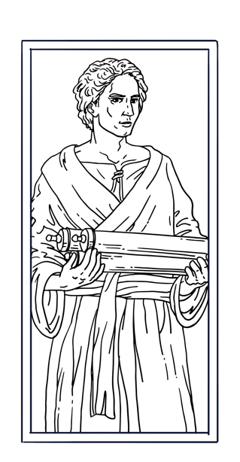
To, že Jan s největší pravděpodobností napsal čtvrté evangelium, můžeme potvrdit na základě tří typů raných důkazů. Nejprve se budeme zabývat starobylými rukopisy Janova evangelia.
Jan

Rukopisy. Mnoho starověkých rukopisů čtvrtého evangelia uvádí jméno autora jako Jan. Například Papyrus 66 a Papyrus 75, oba datované kolem roku 200 n. l., nazývají evangelium euangelion kata Iōannēn, což znamená „Evangelium podle Jana“. A Codex Sinaiticus a Codex Vaticanus, oba napsané v polovině 4. století n. l., jejnazývají jednoduše kata Iōannēn, což znamená „podle Jana“.
Jan samozřejmě nebylo neobvyklé jméno. Ze spisů rané církve je však zřejmé, že tento přívlastek se měl vztahovat k nejvýznamnějšímu „Janovi“, který je zmíněn v Písmu, tedy k apoštolu Janovi.
Nejenže starověké rukopisy naznačují, že čtvrté evangelium napsal Jan, ale i vnitřní důkazy samotného evangelia vedou k závěru, že jeho nejpravděpodobnějším autorem je Jan.

Interní důkazy. Pisatel evangelia podal zprávu o debatách mezi Ježíšem a židovským vedením o jednotlivých bodech židovského zákona. Tyto debaty ukazují, že autor měl dobré znalosti židovského práva, stejně jako by je měl apoštol Jan coby palestinský Žid.
A co víc, existují pádné důkazy o tom, že autor tohoto evangelia byl skutečně palestinský Žid. Palestinský charakter evangelia je patrný z popisu Ježíšovy služby. Například v 7:15 si všímá důležitosti náboženského vzdělání v očích palestinských židovských vůdců.
Autor čtvrtého evangelia se také zmiňuje o náboženských tématech a používá slovník podobný jiným spisům palestinského judaismu prvního století. Řada badatelů například poukázala na jazykové podobnosti mezi Janovým evangeliem a spisy v Kumránu, obecně známými jako svitky od Mrtvého moře. Například výraz „synové světla“ se objevuje jak v kumránských dokumentech, tak v Janově evangeliu 12:36. A výraz „světlo života“ se objevuje jak v kumránských spisech, tak v Jn 8:12. Podobné rysy naznačují, že autor čtvrtého evangelia byl v náboženské konverzaci Palestiny prvního století velmi dobře zabydlen.
Nejenže text evangelia působí dojmem, že ho napsal palestinský Žid, ale také dojmem, že ho napsal očitý svědek. To odpovídá profilu apoštola Jana, protože on sám byl očitým svědkem Ježíšova života. Důkazy o tom, že pisatel byl očitým svědkem, vidíme na mnoha místech. Například po Ježíšově smrti se u Jana 19:35 píše toto:

A ten, který to viděl, vydal svědectví a jeho svědectví je pravdivé; on ví, že mluví pravdu, abyste i vy uvěřili (Jan 19:35).

Autor zde jasně naznačil, že byl očitým svědkem Ježíšovy smrti. A podobné tvrzení najdeme i v Jn 21:20–24, kde je tento očitý svědek označen jako „učedník, kterého Ježíš miloval“, což naznačuje, že pisatel měl k Ježíši blízký osobní vztah.

Uvažujme o tom, jaké to bylo pro Jana při Poslední večeři, když položil hlavu na Ježíšovu hruď. Pomyslete na tu blízkost, která musela mezi těmito dvěma muži existovat. A dokonce i na kříži, když Ježíš umírá, svěřuje péči o svou matku nikoli svým bratrům a sestrám, ale apoštolu Janovi. Opět musel mezi těmito dvěma muži existovat velmi hluboký, důvěrný vztah. A dokonce i v označení sebe sama se Jan popisuje, opět ne v aroganci, ne v pýše, jako učedník, kterého Ježíš miloval.

- Dr. Thaddeus J. James, Jr.

Tento „učedník, kterého Ježíš miloval“, je v Janově evangeliu zmíněn několikrát. Například podle Janova evangelia 13:23 milovaný učedník ležel vedle Ježíše při poslední večeři. V 19:26–27 Ježíš k tomuto milovanému učedníkovi promluvil z kříže a svěřil mu péči o svou matku. Tentýž učedník běžel ráno po vzkříšení s Petrem ke hrobu v 20:2–8. A ve 21:7 byl tento milovaný učedník první, kdo Ježíše na břehu poznal.

Apoštol Jan není v evangeliu, které napsal, nikdy zmíněn jménem, protože se raději označuje za toho, koho Ježíš miluje. A tím do značné míry vyjadřuje nebo odhaluje svou pokoru v jednom smyslu a pak oslavu svého vztahu s Pánem v jiném smyslu. Když čtete evangelium, je to docela zajímavé a výmluvné, zatímco by se zmínil o všech ostatních učednících, nikdy nezmiňuje své vlastní jméno.

- Rev. Larry Cockrell

Ani jednou v evangeliu není Jan zmíněn jménem. A je překvapivé, že osoba, která je v ostatních evangeliích tak často zmiňována, není v tomto evangeliu nikdy jmenována. Nejpravděpodobnějším vysvětlením je, že Jan byl milovaným učedníkem, který toto evangelium napsal, a že se z pokory zdržel i uvedení svého jména. Místo toho se zaměřil na skutečnost, že by se nikdy nestal Ježíšovým následovníkem, nebýt úžasné božské lásky, kterou k němu Spasitel choval.
Nejenže samotné čtvrté evangelium velmi podporuje názor, že jeho nejpravděpodobnějším autorem je Jan, ale tento závěr potvrzují i spisy rané církve.

Raná církev. V letech 170 až 190 n. l. bylo v církvi pevně zakořeněno přesvědčení, že čtvrté evangelium napsal apoštol Jan. Klement Alexandrijský, Tertulián a Ireneus potvrdili, že autorem byl Jan, syn Zebedeův. Kolem roku 325 n. l. uvedl církevní historik Eusebius ve svém díle Církevní dějiny, kniha 5, kapitola 8, oddíl 4, následující citát z Irenea:

Jan, učedník Páně, který mu dokonce spočinul na prsou, sám také zvěstoval evangelium, když žil v Efezu v Asii.
Ireneus
Ireneovo svědectví je obzvláště důležité přinejmenším ze dvou důvodů. Za prvé, podle Eusebia byl Ireneus žákem Polykarpa, biskupa ze Smyrny. A podle dopisu smyrenské církve týkajícího se mučednické smrti jejich biskupa byl Polykarp sám žákem apoštola Jana. Ireneus se tedy mohl o Janově autorství dozvědět od důvěryhodného člověka, který Jana osobně znal. Za druhé, Ireneus hodně cestoval po starověké církvi, a proto znal mnoho dalších informací, které mohly být podkladem pro jeho pochopení autorství čtvrtého evangelia.
Je také důležité, že proti Janovi jako autorovi neexistovala žádná skutečná opozice. Nikde ve spisech starověké církve se nikdy neobjevil žádný náznak, že by autorem evangelia byl někdo jiný než Jan, syn Zebedeův. Ve skutečnosti historie zaznamenává pouze dvě skupiny, které se stavěly proti Janovu evangeliu: Alogoi a Markionité. A i když odmítali učení Janova evangelia, není zcela jasné, zda i oni popírali jeho autorství.
Ačkoli není možné nade vší pochybnost dokázat, že toto anonymní evangelium napsal Jan, nejpřesvědčivější zůstává starobylá tradice, podle níž je autorem apoštol Jan.
Nyní, když jsme zvážili tradiční názor, že Jan napsal čtvrté evangelium, a viděli jsme, že je přesvědčivý, podívejme se na Janovu osobní historii.

Osobní historie

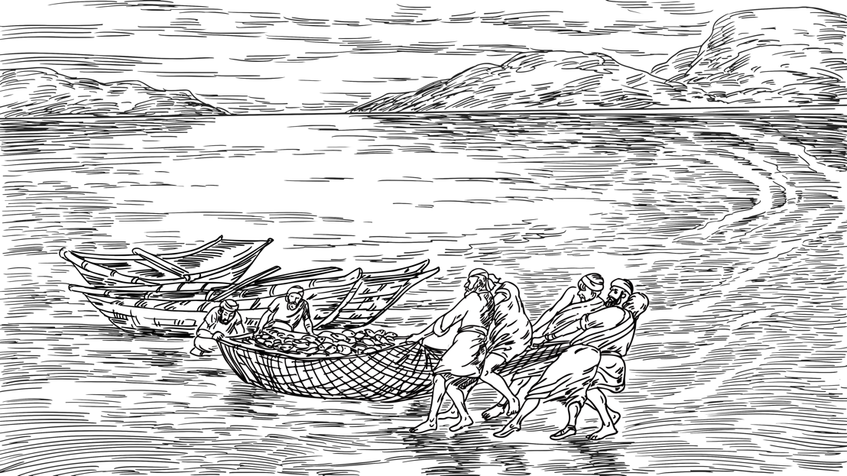
O Janovi toho víme víc než o většině ostatních Ježíšových učedníků. Jan je v evangeliích spolu se svým bratrem Jakubem označován jako „synové Zebedeovi“. Jan je také zmíněn jako druhý, což naznačuje, že byl mladší z nich. Podle Marka 1:14–21 se rodinný rybářský podnik nacházel poblíž Kafarnaum u Galilejského jezera. Podle 20. verše obchod prosperoval natolik, že zaměstnával další lidi. Po Ježíšově smrti byl obchod stále dost silný na to, aby se k němu podle Jn 21:1–14 vrátili.
Jan a jeho bratr Jakub byli rybáři.
Srovnání veršů Marka 15:40 a Matouše 27:56 naznačuje, že jejich matka se jmenovala Salome a že také alespoň po určitou dobu Ježíše následovala. Podle Matouše 20:21 jednou požádala Ježíše, aby dal jejím synům v jeho království přednost.
Půjdeme-li ještě dál, srovnání Jn 19:25 a Mt 27:56 může naznačovat, že Salome, matka Zebedeových synů, byla ve skutečnosti sestrou Marie, Ježíšovy matky. Tím by se Jan stal Ježíšovým bratrancem. Pokud by to byla pravda, pomohlo by to vysvětlit, proč Ježíš v Janově evangeliu 19:25–27 mluvil z kříže a požádal Jana, aby se postaral o jeho matku.
V Markovi 3:17 jsou Jakub a Jan nazýváni „syny hromu“. To zřejmě odkazuje na jejich ohnivou povahu. Jako jeden z příkladů uvádí Lukáš příhodu, kdy se Ježíš snažil najít nocleh v jednom samaritánském městě. Když obyvatelé odmítli Ježíše a jeho učedníky ubytovat, Jakub a Jan reagovali silným hněvem. Poslechněte si Lukáše 9:54–56:

Když to uviděli učedníci Jakub a Jan, řekli: „Pane, chceš, abychom přikázali ohni sestoupit s nebe a zahubit je jako to učinil i Eliáš?“ Obrátil se a pokáral je. Řekl: „Nevíte, jakého jste ducha.“ A šli do jiné vesnice (Lukáš 9:54–56).

Zdá se, že v době, kdy byl Jan s Ježíšem, byly jeho emoce často blízko povrchu a chyběl jen vlásek, aby propukly. Je pozoruhodné, že se nakonec stal novozákonním spisovatelem, který se více než kdokoli jiný zaměřil na Boží lásku a lásku k Božímu lidu.
Někteří kritici se domnívali, že soucitnější povaha čtvrtého evangelia je v rozporu s obrazem Jana v ostatních evangeliích. Dva směry uvažování však jasně ukazují, že se o žádný rozpor nejedná. Zaprvé, Janův příběh je příběhem člověka, kterého změnila Boží láska. To, že byl Ježíšem milován, proměnilo Jana v apoštola lásky. Za druhé, když Bůh změnil intenzivního a emocionálního Jana, nezměnil ho v neemocionální skořápku člověka. Změnil ho v intenzivně emocionálního hlasatele evangelia lásky. Bůh přesměroval a použil jádro jeho bytosti, ale toto jádro nevyhladil.
Ve vyprávění evangelií je Jan spolu s Petrem a Jakubem členem vnitřního kruhu učedníků. Pouze oni byli s Ježíšem při kritických událostech, jako bylo jeho proměnění a modlitby v Getsemanech v noci jeho zatčení. V knize Skutků jsou Petr a Jan dvěma vůdci učedníků. A v listu Galaťanům 2:9 Pavel nazývá Jana jedním ze sloupů jeruzalémské církve.
V rané církvi Ireneus a mnoho dalších pramenů uvádí Janovo dlouhé působení v Efezu po jeho odchodu z Jeruzaléma. Existuje také silná tradice, že Jan byl nakonec vyhnán na ostrov Patmos. Podle některých pramenů byl později z vyhnanství propuštěn a vrátil se do Efezu, kde zemřel za vlády císaře Trajána, téměř na konci prvního století.
Nyní, když jsme si potvrdili tradiční názor, že Jan napsal čtvrté evangelium, a seznámili se s trochou Janovy osobní historie, prozkoumejme situaci autora Janova evangelia.

Situace

Příležitost autorství Janova evangelia budeme zkoumat čtyřmi způsoby. Za prvé se budeme zabývat zeměpisnou polohou posluchačů i pisatele. Za druhé se budeme trochu podrobněji zabývat identitou původního publika. Zatřetí se budeme zabývat datem autorství. A za čtvrté se zamyslíme nad záměrem evangelia. Začneme tím, že se podíváme na místo vzniku Janova evangelia.

Umístění

Je velmi pravděpodobné, že Jan napsal své evangelium v době, kdy byl v Efezu, a že ho psal pro posluchače, kteří žili mimo Palestinu, možná v Malé Asii. Tyto věci nemůžeme vědět s jistotou, ale existuje několik faktorů, které tyto závěry podporují. Například Janovy poznámky o palestinských židovských zvycích ukazují na publikum, které žilo mimo Palestinu. Poslechněte si, co Jan napsal v Janovi 4:9:

Samařská žena mu řekla: „Jak to, že ty, ač jsi Žid, žádáš mne, samařskou ženu, abych ti dala napít?“ Židé totiž se Samařany nic společného neužívají (Jn 4:9).

V tomto verši Jan svým čtenářům připomíná nepřátelství mezi Židy a Samaritány. Toto nepřátelství by bylo v Palestině všem dobře známo, takže Janův komentář naznačuje, že jeho čtenáři žili někde jinde.
Ze spisů starověké církve také vyplývá, že evangelium bylo napsáno především pro lidi mimo Palestinu. Již dříve jsme citovali Eusebia, který citoval Ireneusovo tvrzení, že Jan napsal toto evangelium v Efezu v Malé Asii. S tímto závěrem souhlasila téměř celá starověká církev, včetně Irenea, Polykrata, Klementa Alexandrijského a Justina Martyra. Žádný starověký pramen navíc nikdy nenaznačuje, že by jeho adresáty byla jiná skupina než obyvatelé Malé Asie.
Mezi Janovým evangeliem a knihou Zjevení je také úzká souvislost. Jan napsal knihu Zjevení a jeho posluchači byli určitě v Malé Asii – všech sedm církví, kterým jsou adresovány dopisy v kapitolách 2–3 Zjevení, se nachází v Malé Asii. A nápadné paralely mezi Janovou knihou a Zjevením vytvářejí silný předpoklad podobného publika. Například Janovo evangelium obsahuje silný pramen učení týkající se konfliktu mezi konvertity ke křesťanství a židovskými synagogami. A kniha Zjevení tento problém také uznává. Poslechněte si, co Pán říká své církvi ve Zjevení 2:9 a 3:9:

Znám i urážení od těch, kteří sami o sobě říkají, že jsou Židé, ale nejsou, nýbrž jsou synagogou Satanovou … Hle, dávám ti ze synagogy Satanovy ty, kdo o sobě říkají, že jsou Židé, a nejsou, ale lžou. Hle, způsobím, že přijdou a pokloní se před tvýma nohama; a poznají, že já jsem si tě zamiloval (Zjevení 2:9; 3:9).

Z jiného úhlu pohledu víme ze Skutků 19:1–7, že následovníci Jana Křtitele v Efezu pokračovali přinejmenším do té doby. Pokud apoštol Jan psal posluchačům, k nimž patřili i následovníci Jana Křtitele, mohlo by to vysvětlovat jasné zdůraznění evangelia, že Jan Křtitel se podřídil Ježíši.
Ačkoli jistota v této věci není možná, zdá se být nejpravděpodobnější, že Jan byl v době, kdy psal své evangelium, v Efezu a že bylo částečně utvářeno okolnostmi v Malé Asii.
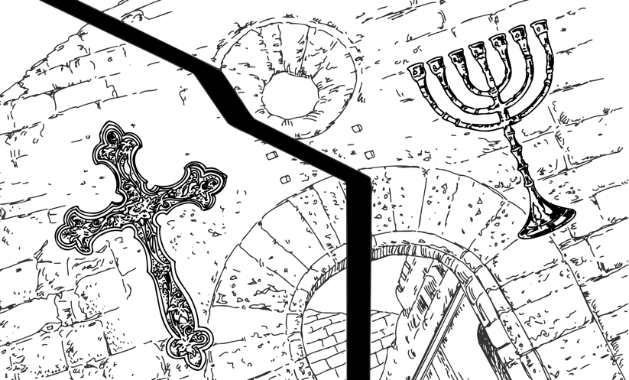
Ústřední část Janova evangelia pojednává o konflikt mezi Ježíšem a Židy.

Nyní, když jsme naznačili, že místem, kde bylo evangelium napsáno, byl s největší pravděpodobností Efez, podívejme se blíže na charakter původního publika, kterému Jan psal.

Publikum

Stejně jako všechna ostatní evangelia je i Janovo evangelium určeno celé církvi v průběhu věků. Má nekonečnou hodnotu pro všechen Boží lid. Existují však také části Janova evangelia, které jako by měly zvláštní význam pro církev na určitém místě a v určité době. Zdá se, že přinejmenším v některých částech evangelia měl Jan na mysli členy židovské komunity, kteří uvěřili, že Ježíš je Mesiáš, ale kteří se i nadále klaněli v synagoze nebo měli jiné významné kontakty s židovskou komunitou. Ve skutečnosti se téměř celá ústřední část evangelia, od 5. do 12. kapitoly, zabývá intenzivním konfliktem mezi Ježíšem a Židy.
Tento rozpor je také zdůrazněn Janovým použitím výrazu „Židé“, který Jan použil více než 70krát, ale v ostatních třech evangeliích dohromady se vyskytuje méně než 20krát. Ve většině případů Jan tímto výrazem označuje náboženské vůdce, kteří se postavili proti Ježíši.
Naproti tomu, když Jan mluvil pozitivně o starozákonním Božím lidu, používal obvykle slova jako „Izrael“ nebo „Izraelita“. Například v Janově evangeliu 1:47 Ježíš nazval Natanaela „pravým Izraelitou, v němž není nic falešného“.
Jan také používá řecké slovo „Kristus“ častěji než kterýkoli jiný autor evangelia. Výraz Kristus překládá jak řecké slovo Christos, tak hebrejské slovo Mašiach, přičemž obě slova znamenají „pomazaný“. Kristus byl pomazaný Boží Vykupitel, který měl Izrael zachránit z jeho hříchů a osvobodit ho od cizí nadvlády.
Pojem „Kristus“ byl pro židovské křesťany obzvláště důležitý, protože těžiště rozdílů mezi synagogou a rostoucí křesťanskou církví spočívalo ve víře, že Ježíš je Kristus, dlouho očekávaný spasitel Božího lidu, který byl předpovězen ve Starém zákoně.

Židovský Mesiáš se začal označovat termínem „mesiáš“ až mnohem později, ale zaslíbení potomka ženy, který porazí zlo – Satana a jeho potomstvo – je obsaženo v Genesis 3:15. Takže už od počátku, símě ženy, později je upřesněno, že bude také semenem Abrahamovým, a pak je upřesněno, že bude semenem Judovým, a tyto přísliby hadovi, že bude poražen, a Abrahamovi, že skrze jeho potomka budou požehnány všechny národy, a pak Judovi, že vladařská hůl se nikdy nevzdálí od jeho nohou. Tato zaslíbení se nakonec proplétají v Balámových věštbách a z toho, jaký je Boží program na začátku, vyplývá, že Mesiáš má porazit zlo a nakonec znovu otevřít cestu do rajské zahrady a způsobit, aby vyprahlé země pokryla Jahveho sláva, jako vody pokrývají moře.

- Dr. James M. Hamilton

Témata, kterým se Jan věnoval, a způsob, jakým je řešil, ukazují, že jeho čtenáři byli především židovští křesťané, kteří se jako Ježíšovi následovníci potýkali s problémy. Stejně jako celé Písmo však Duch svatý zamýšlel, aby i Janovu knihu používala celá církev v průběhu věků. A ve skutečnosti v Janově knize 1:41 a 4:25 Jan dokonce přeložil hebrejský výraz „mesiáš“ pro pohany z řad svých posluchačů. A historie samozřejmě prokázala, že Janovo evangelium má velkou hodnotu jak pro židovské, tak pro pohanské věřící.
Nyní, když jsme se podívali na místo a publikum evangelia, se zamysleme nad datem jeho vzniku.

Datum

Obecně lze říci, že Jan psal s největší pravděpodobností mezi lety 85 a 90 n. l. Je pravděpodobné, že evangelium nebylo napsáno před rokem 85 n. l., a to díky několika faktorům. Zaprvé, Jan je jediné evangelium, které neobsahuje předpovědi o zničení Jeruzaléma a chrámu, k němuž došlo v roce 70 n. l. V roce 85 n. l. se v evangeliu objevily předpovědi o zničení Jeruzaléma a chrámu. Je to pravděpodobně proto, že od této kataklyzmatické události uplynula značná doba.
Za druhé, evangelium odráží dobu, kdy byl rozkol mezi církví a synagogou nejhorší. Po pádu Jeruzaléma se judaismus stal rigidnějším. Na obranu proti kacířství byly každodenní synagogální modlitby upraveny tak, aby zahrnovaly prokletí kacířů, například těch, kteří věřili, že Ježíš je Boží Syn, a častěji docházelo k formální exkomunikaci. Toto napětí předznamenávají pasáže jako Jn 9, kde Jan referuje o exkomunikaci slepce, kterého Ježíš uzdravil. Poslechněte si Janův komentář k této situaci v Jn 9:22:

Židé se již usnesli, aby ten, kdo by ho vyznal jako Krista, byl vyloučen ze synagogy (Jan 9:22).

V této pasáži znamená být vyloučen ze synagogy exkomunikaci, vyloučení ze života židovské komunity.

Za třetí se zdá, že Janovo evangelium bylo napsáno až po ostatních třech evangeliích. Tento názor pochází přinejmenším od historika Eusebia ze čtvrtého století. Podle nějchtěl Jan svým evangeliem doplnit ostatní, zejména o informace o Ježíšově službě před zatčením Jana Křtitele. Poslechněte si, co Eusebius napsal v Církevních dějinách, kniha 3, kapitola 24, oddíl 12:

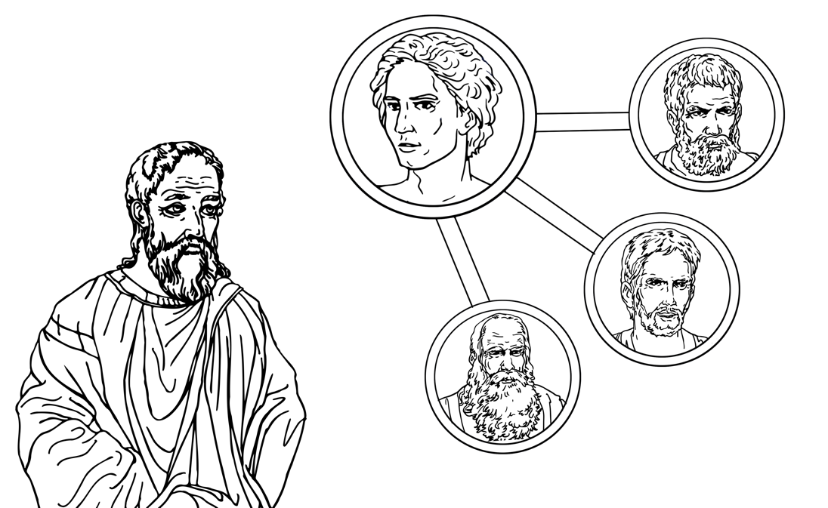
Jan ve svém evangeliu uvádí Kristovy skutky, které se staly předtím, než byl Křtitel uvržen do vězení, ale ostatní tři evangelisté se zmiňují o událostech, které se staly až po této době.
Podle Eusebia Jan zamýšlel své evangelium
jako doplněk k ostatním třem evangeliím.
Eusebius
Jan
Matouš
Marek
Lukáš

Každého, kdo čte čtyři evangelia, okamžitě zarazí skutečnost, že máte tři evangelia: Matouše, Marka a Lukáše, která se navzájem velmi podobají; mnoho stejných příběhů; stejná základní struktura, pokud jde o Ježíšovo působení. Pak tu máme čtvrté evangelium, Janovo, které je radikálně odlišné. Zdá se, že Janovo evangelium bylo napsáno poměrně pozdě v prvním století, kdy církev čelila novým výzvám z vnějšího světa; od svých židovských odpůrců; také od svých světských odpůrců. A tyto výzvy jistě v jistém smyslu souvisely s Ježíšovou osobou, s tím, kým byl. Ježíšovo božství bylo zjevně pod palbou, protože Janovo evangelium tak silně zdůrazňuje, že Ježíš je ve skutečnosti božský. Synoptická evangelia, to není velký problém, protože to zjevně nebylo zpochybňováno. Druhá věc je, že v církvi vzniká falešné učení, a tak se zdá, že Janovo evangelium řeší tuto otázku falešného učení. Druhá věc, třetí věc, je, že židovští odpůrci, v té době už opravdu zjevně došlo k jasnému rozkolu mezi křesťany a Židy; rozkolu, který ještě nevidíme opravdu naplno v synoptických evangeliích, u Matouše, Marka a Lukáše.

- Dr. Mark L. Strauss

To vše vede k závěru, že starobylá církevní tradice byla pravděpodobně správná a že evangelium bylo napsáno na sklonku Janova života, pravděpodobně po roce 85 n. l..
Pokud je Jan, syn Zebedeův, autorem tohoto evangelia, pak je nejzazší možné datum vzniku Janova evangelia dáno délkou jeho života. Jan byl mladý muž, když začal následovat Ježíše, pravděpodobně kolem roku 30 po Kristu. I kdyby byl Jan v té době v pozdním věku, bylo by mu v roce 90 n. l. téměř 80 let. Žít výrazně déle by bylo velmi pochybné.
Rok 85 nebo 90 n. l. je nejpozdějším možným datem, kdy Jan evangelium napsal, což odpovídá rukopisným důkazům. Nejstarší rukopis obsahující jakoukoli část Nového zákona je označen jako Papyrus 52, nazývaný také Rylandský papyrus. Tento fragment obsahuje část 18. kapitoly Janova evangelia.
Papyrus 52 je datován mezi roky 100 a 150 n. l. Předpokládáme–li, že tento malý fragment byl původně součástí kompletního evangelia, naznačuje to, že evangelium bylo napsáno dostatečně brzy na to, aby bylo na počátku druhého století poměrně široce rozšířeno.
Byly nalezeny i další rukopisy evangelia z pozdějšího období 2. století. Všechny tyto rukopisy jsou egyptského původu a představují různé rukopisné tradice. Je pochybné, že k tomuto geografickému přesunu z Malé Asie do Egypta, stejně jako k diverzifikaci rukopisné tradice, mohlo dojít za méně než 40 nebo 50 let. Zdá se tedy rozumné stanovit nejzazší možné datum sepsání Janova evangelia kolem roku 90 nebo 100 n. l.
Nyní, když jsme si uvědomili místo, publikum a datum vzniku Janova evangelia, zaměřme se na to, proč Jan své evangelium napsal.

Záměr

Všechny rozsáhlé knihy v Novém zákoně mají složitý záměr a Janovo evangelium není jiné. Stejně jako se Ježíš během svého působení zabýval značným množstvím témat, i Janův záznam o Ježíšově službě se věnuje mnoha tématům. Přesto je možné tyto účely popsat jednotným způsobem. Ostatně sám Jan pro nás shrnul svůj záměr. Konkrétně řekl, že chtěl potvrdit víru, že Ježíš je Kristus a zároveň Boží Syn. Poslechněte si, co napsal v Janově evangeliu 20:30–31:

Ještě mnoho jiných znamení, která nejsou zapsána v této knize, učinil Ježíš před svými učedníky. Tato však jsou zapsána, abyste uvěřili, že Ježíš je Mesiáš, Syn Boží, a abyste věříce měli život v jeho jménu (Jan 20:30–31).

Jednoduše řečeno, Jan psal proto, aby jeho posluchači uvěřili, že Ježíš je Kristus, Boží Syn, a aby získali výhody, které plynou z víry v toto poselství evangelia.

Jan jasně uvádí důvod, proč evangelium napsal. V Janově evangeliu 20:31 uvádí, že to bylo napsáno proto, abychom poznali, že Ježíš je Kristus, Syn Boží, a abychom věříce v něho měli věčný život. To je dvojí, řekněme, účel, který je tam uveden. Především to souvisí s tím, že jeho evangelium má evangelizační charakter. Je zřejmé, že je napsal proto, aby jeho čtenáři v určitém okamžiku, jak je Pán přitáhl, uplatnili víru v sebe sama. Za druhé má pak apologetický charakter. Chtěl také své čtenáře přesvědčit, že Ježíš je skutečně vtělený Bohočlověk.

- Rev. Larry Cockrell

Jan říká: Píšu toto evangelium, abyste poznali Ježíšovu totožnost. Ježíš je Boží Syn. A vysvětluje, kdo je Boží Syn, že je Slovo, které bylo u Otce a stalo se tělem, že Ježíš je zaslíbený Mesiáš, a to není jen nějaká abstraktní informace, se kterou souhlasíme, ale říká: Chci, abyste se na něj s důvěrou spolehli, abyste měli život, který vám Otec skrze něj dobrovolně dává.

- Dr. Robert L. Plummer

V celém Janově evangeliu bylo hlavním cílem podpořit víru v Ježíše jako Mesiáše a Božího Syna. Právě v těchto dvou bodech potřebovali židovští křesťané největší podporu ve svých konfliktech se synagogou. Uvěřili v Ježíše jako Krista a Božího Syna a potřebovali v této víře vytrvat, pokud chtěli získat požehnání spasení. Janovo evangelium je ovšem v určitém smyslu určeno všem věřícím. Například v Janově evangeliu 13–17 se Jan snažil povzbudit víru všech věřících tím, že zdůrazňoval, že i když Ježíš již nechodí po zemi, je prostřednictvím Ducha svatého přítomný v životě svého lidu. Cílem celého Janova učení bylo obohatit život všech věřících.
Učenci říkají, že Janovo evangelium je „tůň, v níž se brodí nemluvňata a plavou sloni“. Jeho základní poselství je jasné a jednoduché: Ježíš je Kristus, Boží Syn. Detaily tohoto základního poselství však stále představují výzvu pro vykladače, kteří evangelium studují již léta.
První křesťané, kteří četli toto evangelium, jím byli hluboce povzbuzeni. Naučilo by je vytrvat v křesťanské víře navzdory konfliktům s odpůrci. A bylo by pro ně výzvou, aby rostli v lásce a úctě ke Kristu, který je pro ně jediným zdrojem života v hojnosti. A stejné povzbuzení a výzvu poskytuje Janovo evangelium i moderním křesťanům.
Nyní, když jsme prozkoumali pozadí Janova evangelia, přejděme ke struktuře a obsahu evangelia.
STRUKTURA A OBSAH

Učenci popisují strukturu Janova evangelia různými způsoby. V této lekci budeme sledovat ty, kteří naznačili souvislost mezi Janovým úvodním shrnutím Ježíšova života a služby a obsahem Janovy knihy. Poslechněte si tato slova z Janova evangelia 1:10–14:

Na světě byl, svět skrze něj vznikl, a svět ho nepoznal. Přišel do svého vlastního, a jeho vlastní ho nepřijali. Těm však, kteří ho přijali, dal pravomoc stát se Božími dětmi, těm, kteří věří v jeho jméno ... Spatřili jsme jeho slávu, slávu, jakou má od Otce jediný Syn, plný milosti a pravdy (Jan 1:10–14).

Tento úryvek se zaměřuje na čtyři hlavní myšlenky: Ježíš přišel na svět; přišel a byl odmítnut svým vlastním lidem, tedy Izraelem; ti, kteří ho přijali a uvěřili v něj, se stali Božími dětmi; a tito věřící se pak stali Ježíšovými svědky. V návaznosti na tyto čtyři hlavní myšlenky nastíníme Janovo evangelium tímto způsobem:
- Jan nejprve zahájil své evangelium krátkým úvodem, v němž v 1:1–18 popisuje Ježíšovo vtělení.
- Za druhé, Jan zaznamenal Ježíšovo veřejné působení v 1:19–12:50, kde ukázal, že Ježíš přišel ke svému vlastnímu stvoření a byl odmítnut lidstvem, které přišel zachránit.
- Za třetí, Jan zahrnul do 13:1–20:31 popis Ježíšovy soukromé služby těm, kteří ho přijali a uvěřili v něj.
- A za čtvrté, v závěru Janova evangelia v 21:1–25 Jan zdůraznil roli apoštolů a dalších učedníků jako svědků Ježíšovy slávy.
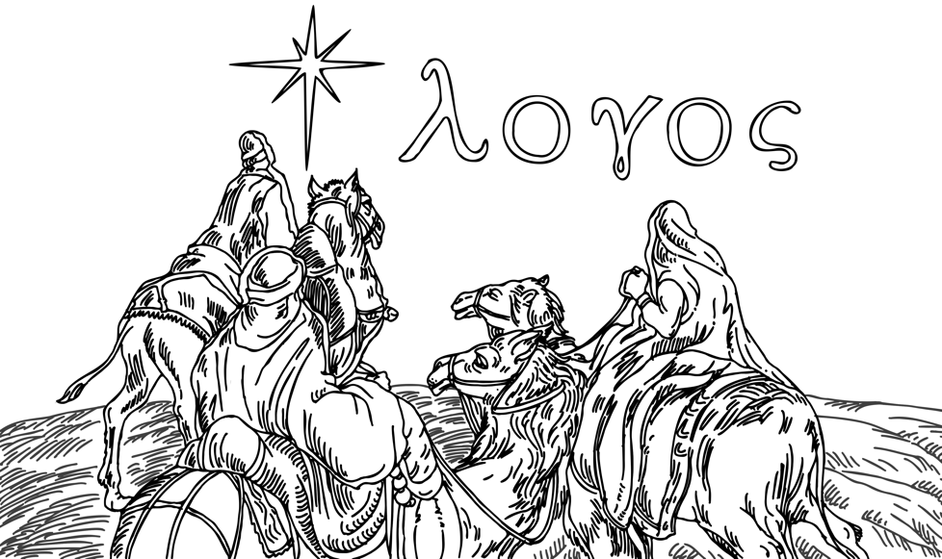

Podíváme se na každou z těchto částí evangelia podle Jana, počínaje jeho úvodem.

Úvod

V 1:1–18 Jan mocně a krásně shrnul celé evangelium. Učil, že Ježíš je Slovo Boží (λόγος), které stvořilo všechny věci a je zdrojem veškerého života. Ale co víc, Ježíš přišel na svět také jako skutečný člověk z masa a kostí. A jako vtělený Bůh zjevil Otcovu slávu světu, který stvořil.
Jan to popsal v Janově evangeliu 1:4–5 slovy, že Ježíš je světlo, které přišlo do temného světa. Přemohl tuto temnotu tím, že se stal jediným plným zjevením Boží milosti. A zatímco Bible někdy hovoří o tom, že Ježíšova sláva byla během jeho vtělení zahalena, Jan zdůraznil skutečnost, že Ježíšovo vtělení ve skutečnosti jeho slávu důležitým způsobem odhalilo. A Ježíšovo vtělení jako lidská bytost zdaleka nezakrývalo jeho slávu, ale naopak ji zjevovalo. Jan píše v Janovi 1:14:

Spatřili jsme jeho slávu, slávu, jakou má od Otce jediný Syn, plný milosti a pravdy (Jan 1:14).

Ježíšova veřejná služba
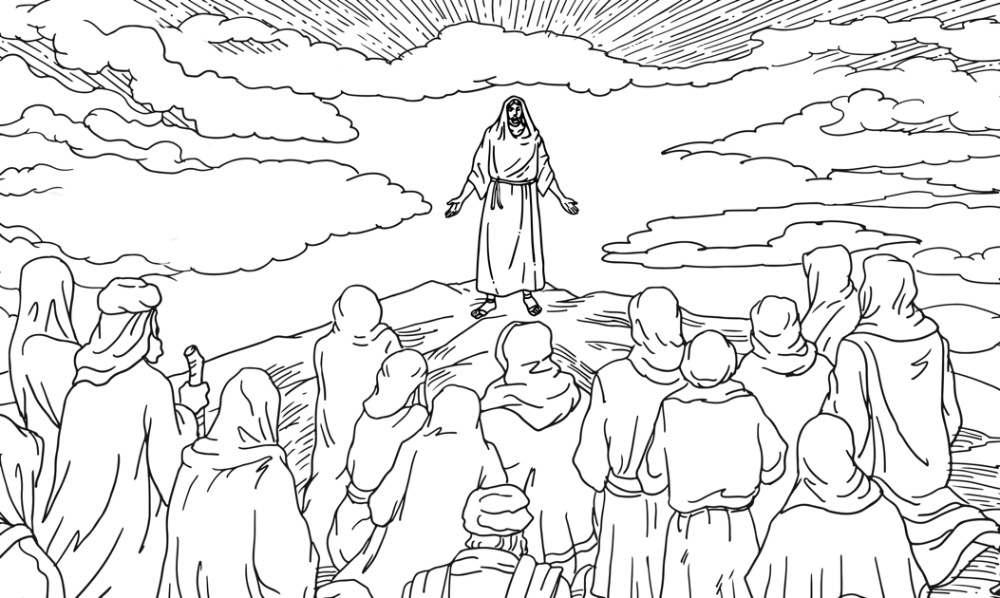

Po úvodu Jan zaznamenal Ježíšovo veřejné působení v Jan 1:19–12:50. V této části se Jan zaměřil na skutečnost, že Ježíš přišel ke svému lidu, izraelskému národu, a že izraelský lid Ježíše jako svého Krista a Pána odmítl. Jak jsme viděli v Janově 1:11, Jan to řekl:

Přišel do svého vlastního, a jeho vlastní ho nepřijali. (Jan 1:11).

Ačkoli v tomto shrnutí existují důležité výjimky, v Janově evangeliu se obecně uvádí, jak izraelský národ reagoval na Ježíšovu veřejnou službu.
Náš přehled Ježíšova veřejného působení bude rozdělen do sedmi částí, počínaje jeho přípravou na službu a pokračuje událostmi kolem šesti různých židovských svátků. Podívejme se nejprve na Ježíšovu přípravu na službu v Janově evangeliu 1:19–2:12.

Příprava na službu

Oddíl o Ježíšově přípravě na službu začíná službou Jana Křtitele v Jan 1:19–36. V tomto úryvku Jan zdůrazňuje, že Jan Křtitel byl důležitým svědkem skutečnosti, že Ježíš je Boží Syn a že Ježíš bude Božím obětním beránkem, který sejme hřích světa.
V Janově evangeliu podle Jana 1:37–51 následuje zpráva o povolání prvních Ježíšových učedníků. Stejně jako ve zprávě o Janu Křtiteli je i v této části kladen důraz na Ježíšovu identitu. Jeho učedníci o něm mluví jako o „rabínovi“, což znamená učitel, ve verši 38; „Mesiáši“, což znamená Kristus, ve verši 41; „ten, o němž psal Mojžíš“, což je odkaz na proroka, kterého předpověděl Mojžíš, ve verši 45; a „Syn Boží“ a jeho paralelní výraz „král Izraele“ ve verši 49. V tomto verši je Ježíš nazýván „králem Izraele“. Nakonec se Ježíš ve verši 51 označil za „Syna člověka“, který byl poslán, aby umožnil přístup do Boží přítomnosti.
Poslední částí Ježíšovy přípravy na službu byl jeho první zázrak, který Jan zaznamenal v Jan 2:1–12. Při této příležitosti Ježíš proměnil vodu ve víno. Pozornost však nebyla zaměřena na samotný zázrak. Poslechněte si, co Jan napsal v Janově evangeliu 2:11:

Toto Ježíš učinil v Káně Galilejské jako počátek svých znamení a zjevil svou slávu. A jeho učedníci v něho uvěřili (Jan 2:11).

Jedním z hlavních bodů, které Jan zdůraznil, bylo, že tento zázrak byl znamením, které odhalilo Ježíšovu slávu a přimělo učedníky, aby mu důvěřovali.

Výraz „znamení“ se v knize Exodus používá v souvislosti se zázraky, které Mojžíš koná, konkrétně asi s ranami. A tak znamení jsou již, nebo termín „znamení“ je již používán pro odkaz na zázraky, a myslím si, že Jan to dělá nejen proto, že často přirovnává Ježíše k Mojžíšovi, což také dělá, ale také si myslím, že má vlastně stejný zájem jako autor knihy Exodus ukázat, že zázraky byly dány proto, aby lidem něco ukázaly, aby jim daly, dalo by se říci, informace, podle kterých měli jednat, a konkrétně, že Bůh lidem něco říká a lidé na to musí reagovat.

- Dr. David A. Redelings

Jan je mezi evangelii jedinečný tím, že Ježíšovy zázraky důsledně nazývá „semeion“ – „znamení“, jak se obvykle překládá. Zázraky neměly upozornit na sebe, ale měly poukázat na Ježíše mimo sebe. Zejména měly identifikovat Ježíše jako „Krista“ a „Božího Syna“, což je v souladu s účelem knihy, který Jan shrnul v Jn 20:30–31.

Mnoho lidí mělo z Ježíšových zázraků užitek, ale ve skutečnosti ti, kterým se otevřely oči, mohli vidět to, na co ukazovaly, totiž Kristovu totožnost. A proto si myslím, že Jan používá slovo, které tak trochu vypovídá o zázracích nejen jako o velkých zázračných událostech, ale vlastně jako o něčem, co ukazuje dál než na Kristovu identitu. A samozřejmě Jan říká, že právě proto je napsán, abyste uvěřili, že Ježíš je Kristus, a abyste vírou získali život v jeho jménu, a znamení plní tuto část této funkce.

- Rev. Dr. Simon Vibert

Znamení je něco, co Ježíš dělá a co ukazuje na jeho pravou identitu. A pokud byste ho chápali pouze v materiální rovině zázračného díla, pak vám uniká podstata, ať už je to proměna vody ve víno, ať už je to zázračné nasycení zástupu chlebem, ať už je to uzdravení slepého. V celém Janově díle je vidět, že to nejsou jen zázraky, ale že jsou to věci, které když prohlédnete tak, jak je Bůh zamýšlí, uvidíte pravé zjevení Ježíšovy identity; že on je Chléb života. Že on je ten, který nám přišel darovat zrak; že přináší nové víno přicházejícího věku a my to oslavujeme.

- Dr. Robert L. Plummer

První Pesach

Druhá část, která se zabývá Ježíšovým veřejným působením, je zaměřena na oslavu velikonočních svátků v Jeruzalémě. Budeme o ní mluvit jako o první slavnosti Paschy neboli Pesachu, protože je to první slavnost, která je v Janově evangeliu výslovně jmenována. Tento oddíl se táhne od Jn 2:13–4:54.
Tato část začíná Janovým vyprávěním o Ježíšově očistě chrámu vyhnáním kupců v Jn 2:13–25. A opět se zaměřuje na Ježíšovu identitu. V Jn 2:18 si poslechněte, na co se Židé Ježíše ptali:

„Jaké znamení nám ukážeš, že toto činíš?“ (Jan 2:18)

Ježíš na to reagoval předpovědí své vlastní smrti a vzkříšení, které měly být největším znamením v celé jeho službě, že je Synem Božím. Ve svých komentářích po této zprávě, které se nacházejí ve 2:21–25, Jan zmiňuje, že Ježíš předvedl také mnoho dalších znamení, a že díky tomu mnoho lidí alespoň povrchně uvěřilo v jeho jméno.
Dále Jn v 3:1–21 popisuje Ježíšův zajímavý rozhovor s Nikodémem, členem židovské vládnoucí rady. A opět byl kladen důraz na Ježíšovu identitu, tentokrát jako „Syna člověka“ i „Syna Božího“, a na jeho spasitelskou úlohu, kterou byl poslán vykonat.
V Jn 3:22–36 najdeme další příběh Jana Křtitele. Jan v něm trvá na tom, že Ježíš je Kristus, Boží Syn. Řekl také, že Ježíš přišel svědčit o Bohu a o spasení, ale že ho téměř nikdo nepřijímá s vírou.
V Jn 4:1–42 popisuje Jan Ježíšovo setkání se Samaritánkou u studny v Samaří. Důraz byl opět kladen na Ježíšovu identitu Mesiáše, nazývaného také Kristus – toho, který přijde a vše vysvětlí svému lidu. Tím, že Ježíš trval na tom, že spása přijde skrze Židy, a zejména skrze něho samotného, zpochybnil její způsob myšlení a vyzval ji, aby v něm našla život a Boží skutečnost, po které vždy toužila. A mnoho Samařanů na toto učení reagovalo tím, že Ježíšovi uvěřili.
A konečně v Janově evangeliu 4:43–54 Jan podává zprávu o druhém Ježíšově zázračném znamení. Stejně jako první znamení se i toto odehrálo v Káni Galilejské. Tentokrát však Ježíš uzdravil dítě, aniž by se ho dotkl nebo ho viděl. A není divu, že v tomto příběhu je kladen důraz na to, že zázrak měl potvrdit Ježíšovu autoritu a že vedl k víře těch, kdo byli jeho svědky.
Jedním z důležitých témat, které se prolíná celým oddílem pojednávajícím o prvních velikonocích, je víra. Jan ve 2:11 uvádí, že po prvním znamení učedníci v Ježíše uvěřili. Ve 4:42 se píše, že Samařané uvěřili díky Ježíšovu učení. A ve 4:53 uvěřila rodina uzdraveného chlapce. Později, v Jn 7:50 a 19:39, nacházíme důvody k domněnce, že v Ježíše uvěřil i Nikodém. Ježíšova znamení a hluboké učení byly mocným svědectvím o jeho identitě a o spasení, které nabízel, a mnozí v něj uvěřili.

Jedním z hlavních témat Janova evangelia je jistě spásná víra; na víru je kladen důraz v celém evangeliu. A její důraz je kladen ve dvou oblastech – jednou je, že víra, neboli stát se Božím dítětem, je dílem samotného Boha, a druhou je, že je to takříkajíc čin, který je ze strany jednotlivce spásná víra chápána jistě jako dar, je to Boží milost v našem životě, že věříme – ale je založena na něčem, co děláme, a proto zde musí být aspekt poznání. Musí zde být pochopení, že Kristus zemřel na kříži za naše hříchy. Musí zde být také pocit souhlasu, že s tím souhlasíme. Ale jde o mnohem víc než jen o vědomí a souhlas. Je zde smysl pro důvěru, a to je klíčový aspekt víry. Je to prázdná ruka jednotlivce, která se natahuje a přijímá vše, co Bůh učinil skrze svého Syna Krista.

- Dr. Jeff Lowman

Víte, jednou z nejhorších věcí ve světě kolem nás je, že slovo „víra“ se používá tak lehkovážně a nedbale. Existuje spousta lidí, kteří o víře mluví v podstatě tak, jako by měli víru ve víru. Takto křesťané o víře nemluví. Existují různé druhy víry. Právě teď sedím na židli. Mám docela dobrou důvěru, že mě udrží. Mám v tu židli víru. Neměl bych však víru v to, že tato židle udělá něco jiného, než že mě udrží. K ničemu jinému neslouží. Když mluvíme o víře, která zachraňuje, je to víra v Krista. Je to důvěra a spočinutí v této důvěře, že Kristus udělal vše, co je pro naši spásu potřeba. Víra, která zachraňuje, je víra, která je vírou v Krista s vědomím, že je to Kristus, kdo zaplatil trest za náš hřích, s vědomím, že je to Kristus, kdo vykoupil naše spasení, s vědomím, že je to Kristus, kdo plně vykoupil naše hříchy, s vědomím, že v něm máme plné odpuštění svých hříchů. Víra, která zachraňuje, je prostě důvěra spočinout a důvěřovat Kristu s vědomím, že on to za nás udělal, že už není co dělat a že ty, kdo k němu přicházejí vírou, zachovává navždy. Víte, spásná víra, víra, která zachraňuje, je víra, která je definována tím, že ve svém jediném, nejpodstatnějším významu důvěřujeme Kristu. Nic jiného bychom nechtěli. Po ničem jiném netoužíme. Víme, že Kristus je pro naši spásu dostačující.

- Dr. R. Albert Mohler, Jr.

Bohužel ne všichni odpověděli Ježíši s vírou. V 2:12–20 Ježíš vyhnal ty, kteří znečišťovali chrám. Ve 2:24–25 se Ježíš mnoha lidem nesvěřoval, ani jim nesloužil, protože věděl, že nemají pravou víru. A ve 3:18–21 čteme o soudu, který přijde proti těm, kdo odmítají věřit.

Nejmenovaný svátek

Třetí část Ježíšova veřejného působení je spojena s nejmenovaným svátkem a nachází se v Janově evangeliu 5:1–47. Ve verších 1–15 Ježíš uzdravil muže, který byl 38 let nemocný. Protože však byl sobotní den, byl Ježíš obviněn Židy, že porušuje zákon zakazující práci v sobotu. V Janově evangeliu 5:16–47 je zaznamenána Ježíšova odpověď, v níž se prohlásil za dárce věčného života všem, kdo v něj věří.

Druhý Pesach

Čtvrtý oddíl popisující Ježíšovo veřejné působení nám v Janově evangeliu 6:1–71 vypráví o jeho slavení druhého svátku Pesach. Pesach byl svátek, kdy Židé slavili vyvedení Izraele z Egypta. Není tedy překvapivé, že tento oddíl obsahuje mnoho odkazů na Exodus. V 6:1–15 Ježíš zázračně nasytil pět tisíc lidí pouze s pěti chleby a dvěma rybami. Tento čin připomněl Boží poskytnutí many izraelskému národu poté, co byl propuštěn z egyptského otroctví.
V Janově evangeliu 6:16–24 Ježíš chodil po vodě a ukázal, že má nad vodou ještě větší moc než Mojžíš, když rozdělil Rudé moře. V 6:25–71 se pak Ježíš po přechodu přes moře představil jako „pravý chléb z nebe“, který daleko předčí manu, kterou Bůh poskytoval ve dnech Exodu. Jako pravý chléb Ježíš naplnil velikonoční hostinu jako poskytovatel pravého života pro všechny věřící.

Svátek stánků

Pátá část Ježíšova veřejného působení se týká jeho slavení svátku stánků v Jn 7:1–10:21. V Janově evangeliu 7:1–52 Jan zaznamenal, jak Ježíš dodržoval a naplňoval svátek stánků. Svátek stánků byl připomínkou Božího vysvobození Izraele z Egypta a jeho zásobování vodou na poušti. Byl také oslavou Božího trvalého poskytování deště pro úrodu. A těšil se na den konečného vysvobození Božího lidu. Během svátku kněz znázorňoval Boží milostivé zaopatření tím, že vyléval vodu kolem chrámového oltáře. Na základě tohoto obrazu vody Ježíš odvážně prohlásil, že on je ten, kdo jim může dát „živou vodu“.
V Janově evangeliu 8:12–59 Ježíš hovoří o pravém synovství, když sám sebe nazývá Božím Synem. Ježíš se nazval Božím Synem. Dokonce popřel, že by nevěřící Židé byli legitimními Abrahamovými syny.
V 9:1–41 Ježíš uzdravil muže, který byl od narození slepý. V reakci na to podezřívaví farizeové pečlivě zkoumají, co Ježíš udělal. Jejich nedůvěra přiměla Ježíše k tvrzení, že farizeové jsou vlastně ti, kdo jsou slepí, i když tvrdí, že vidí. A Ježíš se v 10:1–21 představil jako dobrý pastýř. Na rozdíl od farizeů byl Ježíš Dobrým pastýřem, protože byl ochoten za své ovce položit život.

Svátek zasvěcení

Šestý oddíl Ježíšova veřejného působení zaznamenává události spojené s jeho slavením svátku Zasvěcení v Janově evangeliu 10:22–11:57. Jan 10:22–40 uvádí, že Ježíš dodržel a naplnil svátek Zasvěcení. Tento svátek nebyl ve Starém zákoně ustanoven. Jeho slavení začalo v roce 165 př. n. l. poté, co kněžská rodina Makabejských vedla úspěšné povstání proti řeckému králi Antiochovi Epifanovi. Antiochos přijal titul Epifanés, protože se považoval za projev boha. Zmasakroval mnoho lidí v Jeruzalémě, znesvětil chrám a nařídil, aby Židé uctívali Dia. Svátek zasvěcení tedy oslavoval očištění chrámu jeho opětovným zasvěcením poté, co jej Makabejci získali zpět. Dnes je tento svátek známý především pod svým hebrejským názvem Chanuka, což znamená „zasvěcení“.
Tato pasáž implicitně staví Ježíše do kontrastu s Antiochem. Na jedné straně Antiochos falešně tvrdil, že je božský, když masakroval Boží lid a znesvěcoval jeho chrám. Na druhé straně je Ježíš skutečně Božím Synem, který věrně koná Otcovo dílo, včetně toho, že svému lidu dává věčný život. V Jn 10:36 Ježíš dokonce prohlásil, že byl oddělen – nebo jak to některé překlady označují „zasvěcen“ – a poslán do světa. A tento jazyk připomínal zasvěcení chrámu při svátku Zasvěcení. A Ježíš samozřejmě již v Jn 2:19–21 přirovnal obnovu chrámu ke vzkříšení svého těla.
Tato témata se přenášejí do příběhu o vzkříšení Lazara v Janově evangeliu 11:1– 57, který ukazuje Ježíšovu božskou moc nad smrtí. A vzkříšení Lazara z mrtvých také předznamenává Ježíšovo vlastní vzkříšení na konci evangelia, kdy se konečně naplní všechny naděje svátku zasvěcení.

Třetí Pesach

Sedmý oddíl, který se zabývá Ježíšovým veřejným působením, se soustřeďuje na přípravy na třetí velikonoční svátek v Jn 12:1–50. Ježíšovy přípravy na tyto třetí velikonoce, o nichž se Jan zmiňuje, připravují půdu pro jeho službu dvanácti učedníkům v Jn 13–17 a také pro jeho obětování jako velikonočního beránka v 19. kapitole. Ježíšovy přípravy začaly tím, že byl pomazán k pohřbu v 12:1–11. Ve verších 12–19 Jan zaznamenal Ježíšův triumfální vjezd do Jeruzaléma. V Jn 12:20–50 Ježíš veřejně oznámil, že nastal čas, aby byl oslaven svou smrtí a vzkříšením. Ježíš vyzval ty, kteří mu naslouchali, aby v něj uvěřili. Ale i poté, co před nimi vykonal zázraky, mnozí Židé uvěřili, ale mnozí jiní ne.
Další významná část Janova evangelia se zabývá Ježíšovou soukromou službou těm, kteří ho přijali a uvěřili v něj. Tato část se nachází v Janově evangeliu 13:1–20:31.

Ježíšova soukromá služba
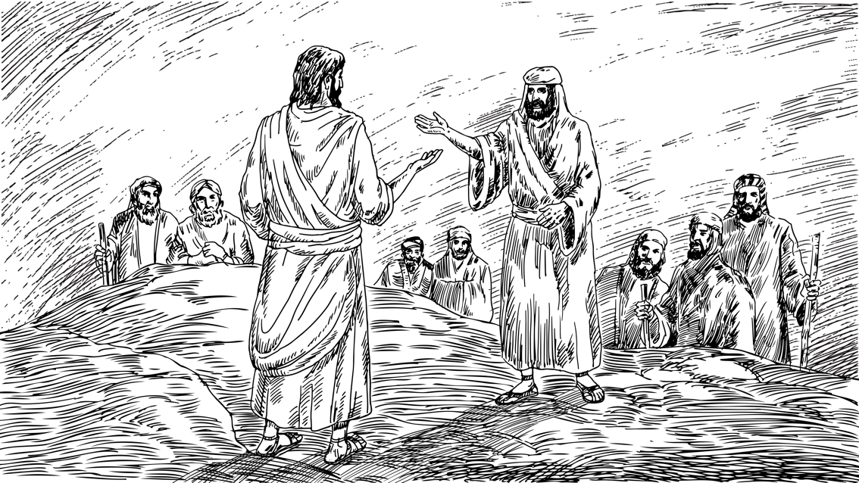

Tato část evangelia obsahuje Janovo vyprávění o Ježíšově poslední večeři s učedníky, o jeho zatčení, ukřižování a vzkříšení. Je to příběh o tom, jak Ježíš zjevil svou slávu svému zvláštnímu lidu. Jan učil, že Ježíš důvěrně sloužil těm, kdo v něj uvěřili, a dobrovolně za ně položil svůj život. Prostřednictvím těchto událostí Ježíš ukázal Boží slávu způsobem, který dosud nikdo neviděl.
Tato část Janova evangelia rozvíjí myšlenku, kterou Jan vyjádřil v Jn 1:11–12, kde napsal tato slova:

Přišel do svého vlastního, a jeho vlastní ho nepřijali. Těm však, kteří ho přijali, dal pravomoc stát se Božími dětmi, těm, kteří věří v jeho jméno(Jan 1:11–12).

V prvních 12 kapitolách Janova evangelia Ježíš sloužil světu, ale ani jeho vlastní ho nepřijali. Od 13. kapitoly se pak Ježíš zaměřil na ty, kteří ho přijali: na své učedníky.
Na tuto část Janova evangelia se podíváme ve dvou částech. Nejprve se budeme zabývat událostmi při Poslední večeři. Za druhé se podíváme na hodinu Ježíšovy největší slávy, totiž na jeho smrt a vzkříšení. Začněme událostmi kolem Poslední večeře.

Poslední večeře

Ježíšova služba učedníkům při poslední večeři je popsána ve čtyřech různých částech. V první části jim Ježíš posloužil tím, že jim umyl nohy (Jan 13:1–30).

Služba. Ježíš symbolizoval celou svou pozemskou službu, když pokorně umyl nohy svým učedníkům. Tato událost dramaticky znázorňovala jeho vtělení i spásnou oběť na kříži. Stvořitel vesmíru se sklonil před svým vlastním lidem a posloužil mu tím, že mu umyl unavené a špinavé nohy. Byla to služba, která měla vyvrcholit následujícího dne na kříži, kdy měl svou očišťující krví omýt jejich unavené a špinavé duše. Po umytí nohou jim Ježíš oznámil, že ho jeden z učedníků zradí. Poté, co do Jidáše vstoupil Satan, Jidáš opustil místnost, aby zradu uskutečnil.
Poté, co Ježíš posloužil svým učedníkům tím, že jim umyl nohy, utěšil je v Janově evangeliu 13:31–14:31.

Útěcha. Po Jidášově odchodu začal Ježíš svou řeč, která se často nazývá „řečí na rozloučenou“, v níž připravoval své věrné učedníky na to, že je brzy opustí.

I když jsou posluchači apoštolové, pro jistotu je třeba zachovat tento fakt pro budoucí generace apoštolské služby. Jinými slovy, mohou existovat přenosné koncepty pro každého člověka, který chce žít jako apoštol a učedník, jako ten, kdo se učí, a ten, kdo chápe, že je poslán do světa. Máte–li o sobě představu povolání, pak je v rozpravě v horní místnosti mnoho úžasných učení. Myslím, že v této pasáži jsou konkrétní aplikace pro vedoucí. Myslím, že tyto kapitoly mohou s velkým užitkem číst muži a ženy, kteří jsou povoláni na vedoucí místa v Kristově těle. Obvykle však říkám, že všechny křesťanské motivy skutečně zosobňuje Ježíš v 17. kapitole Janova evangelia, protože rozděluje modlitbu, víte, modlí se za apoštoly, ale pak říká: „Neprosím jenom za ně, ale i za ty, kteří budou skrze jejich slovo věřit ve mne.“ A tak se modlí za všechny, kdo uvěří pro jejich svědectví. Takže celý tento úsek v Janově evangeliu 14, 15, 16 a 17 je takovým zpětným propojením mezi Dvanácti a těmi, kteří budou v podobných rolích sloužit poté, co Dvanáct odejde. Vnímám ji tedy jako oddíl pro všechny věřící.

- Dr. Steve Harper

Ježíš zahájil svou řeč na rozloučenou slovy, že nadešel čas, aby byl oslaven – to znamená, že zemře, vstane z mrtvých a vystoupí ke svému Otci v nebi. Jeho učedníci budou muset žít bez jeho tělesné přítomnosti, kdy bude chodit, mluvit a žít mezi nimi. Předpověděl také, že ho Petr třikrát zapře. Ježíš však věděl, že tyto těžké zprávy učedníky trápí, a tak je utěšoval a ujišťoval, že i je nakonec přivede k Otci. A řekl jim, že je nenechá samotné; pošle Ducha svatého, aby jim sloužil místo něj. Poslechněte si Ježíšovo zaslíbení v Jn 14:26:

Zastánce, Duch Svatý, kterého Otec pošle v mém jménu, ten vás naučí všemu a připomene vám všechno, co jsem vám řekl (Jan 14:26).

Ježíš slíbil, že jeho učedníci nikdy nebudou sami. Budou vystaveni soudům a pronásledováni světem, ale nikdy nebudou muset bránit Ježíšovo jméno a sami sebe. Duch pravdy je bude zmocňovat k tomu, aby neomylně a autoritativně mluvili a psali Ježíšovým jménem.
Po utěšení učedníků je Ježíš v Janově evangeliu 15:1–16:33 připravil na svůj odchod a na jejich budoucí službu.

Příprava. Na konci předchozí části Ježíš a jeho učedníci opustili místo, kde se nacházeli, a Ježíš zahájil novou část své řeči. Začal tím, že se v Jn 15:1–8 označil za „pravý vinný kmen“. Tato metafora se odvolávala na Žalm 80:8 a Izajáše 5:1–7, kde byl izraelský národ zobrazen jako slavný vinný kmen. Kvůli selhání a hříchu Izraele byl později v Jeremiášovi 2:21 nazván „zkaženým, divokým vinným kmenem“. Ježíš však tento obraz použil, aby své učedníky ujistil, že on sám obnovuje pravý a věrný národ Izraele a že oni jsou součástí tohoto velkolepého plánu. Poslechněte si, co Ježíš řekl v Janově evangeliu 15:1–5:

Já jsem ta pravá vinná réva ... vy jste ratolesti. Kdo zůstává ve mně a já v něm, ten nese hojné ovoce; neboť beze mne nemůžete činit nic (Jan 15:1–5).

Tvrzením, že je pravým vinným kmenem, Ježíš říkal, že on sám je v důležitém smyslu Izraelem. Ježíš představoval Izrael a naplňoval jeho osud. Izraeli se nepodařilo nastolit Boží království na zemi, ale Ježíšovi se to podařilo. A jeho učedníci byli ratolestmi vinného kmene. Byli součástí Božího lidu a prostředníky, skrze něž Bůh uskuteční svůj plán pro všechny věky.
Ježíš však také věděl, že svět bude jeho učedníky nenávidět, protože už nenáviděl jeho. Proto je ujistil, že jim otevírá dveře modlitby k Otci. Oni byli jeho vyslanci, jeho autoritativní zástupci na zemi. A díky tomu Otec vyslyší jejich modlitby, jako by se je modlil sám Ježíš. Jak jim řekl v Janově evangeliu 16:23–24:

Amen, amen, pravím vám: Jestliže o něco požádáte Otce v mém jménu, dá vám to. Až dosud jste o nic nepožádali v mém jménu; žádejte a dostanete, aby vaše radost byla úplná (Jan 16:23–24).

Po přípravě učedníků se za ně Ježíš modlil v Janově evangeliu 17:1–26.

Modlitba. Ježíšova modlitba v 17. kapitole Janova evangelia je často nazývána jeho velekněžskou modlitbou, protože se za své následovníky přimlouval kněžským způsobem. Ježíš se modlil zejména za to, aby Otec chránil jeho učedníky, aby skrze ně mohlo k víře dospět mnoho dalších lidí. Modlil se, aby oni i jejich vlastní učedníci byli chráněni před silami světa, aby je posilovala jednota a aby jejich život oslavoval Boha.

Ježíš ví, že jeho čas se krátí, že je čas, aby se, jak říká, vrátil k Otci, když byli jedno před počátkem světa. A tehdy Ježíš říká, že zachoval všechny, které mu Otec dal, kromě jednoho, Syna zatracení, aby se naplnilo Písmo. Ježíš se tedy skutečně modlí k Otci za učedníky. Říká: Pracoval jsem s nimi tři až tři a půl roku, abych je posvětil, abych je dovedl až sem. Ale teď už tu s nimi nebudu, takže Otče, prosím, zachovej je, pokračuj v tomto procesu posvěcování, protože budou čelit velkým zkouškám a velkému pronásledování, a jak se z toho teď dostanou? Takže je to opět modlitba k Bohu, aby se postaral o své učedníky v přípravě na práci a zkoušky, pronásledování, mučednictví, které je čeká, na věci, které budou muset obětovat, aby šířili poselství evangelia Ježíše Krista.

- Dr. Thaddeus J. James, Jr.

Po popisu poslední večeře Jan v Jn 18:1–20:31 popisuje Ježíšovu smrt a vzkříšení.

Smrt a vzkříšení

V Janově evangeliu jsou Ježíšova smrt a vzkříšení a s nimi spojené události často popisovány jako hodina Ježíšovy slávy. Ve Starém zákoně slovo „sláva“ často označovalo Boží přítomnost mezi jeho lidem. Po celé dějiny Izraele jej provázela Boží sláva. Jeho sláva byla oblakem, který vedl Izraelity během jejich putování pouští, jak se píše v Exodu 16:10. V Exodu 40:34–35 byla v Božím stánku. A Boží sláva přebývala v Šalomounově chrámu v 1. Královské 8:11. A tomu odpovídá, že v Janově evangeliu slovo „sláva“ označuje Ježíše jako vtěleného Boha, který přebýval mezi svým lidem. Když však Ježíš mluvil o „hodině své slávy“, měl obvykle na mysli konkrétní okamžik svého života, v němž se jeho sláva světu projeví tím nejhlubším možným způsobem. Jinými slovy, měl na mysli svou smrt a vzkříšení.
O smrti obvykle nepřemýšlíme jako o slavné události. Ale Ježíšova smrt a vzkříšení vykoupily smíření pro Boží lid. Jeho dobrovolné sebeobětování a vzkříšení přineslo spásu a život každému, kdo v něj uvěřil a přijal ho jako Mesiáše. Zjevily nám Boží lásku a moc způsobem, který bychom si jinak nikdy neuvědomili. Byly tragické, ale byly krásné. A přinesly Bohu nezměrnou čest a chválu. Stručně řečeno, byly to nejslavnější události, jaké se kdy v lidských dějinách odehrály.
Vyprávění o Ježíšově smrti a vzkříšení se dělí na tři hlavní části, které začínají Ježíšovým zatčením a soudy v Janově evangeliu 18:1–19:16.

Zatčení a soudní procesy. Nejprve čteme o Ježíšově zatčení v 18:1–11. Poté, co Jidáš zradil Ježíše do rukou úřadů, přišli vojáci a úředníci z řad velekněží a farizeů a Ježíše zatkli. V 18:12–27 byl Ježíš přiveden k výslechu k veleknězi Kaifášovi. Během této doby Petr Ježíše třikrát zapřel, přesně jak Ježíš předpověděl.
Dále byl Ježíš souzen římským místodržitelem Pilátem v 18:28–19:16. Pilát dospěl k závěru, že Ježíš je nevinný, ale ze strachu před Židy ho nepropustil. Skutečnou mocí, která stála za Ježíšovým zatčením a souzením, byl však sám Bůh. Ani Pilát, ani Kaifáš neměli ve skutečnosti nic pod kontrolou. Vše se odehrálo podle Božího plánu. Jak čteme v Janově evangeliu 19:10–11:

Pilát mu tedy řekl: „Nemluvíš se mnou? Nevíš, že mám pravomoc tě propustit, a že mám pravomoc tě ukřižovat?“ Ježíš mu odpověděl: „Neměl bys nade mnou žádnou pravomoc, kdyby ti to nebylo dáno shůry. Proto ten, kdo mě tobě vydal, má větší hřích.“ (Jan 19:10–11)

Druhou významnou částí Janovy zprávy o Ježíšově smrti a vzkříšení je ukřižování v Janově evangeliu 19:16–37.

Ukřižování. Ve svém popisu Ježíšovy smrti Jan vysvětlil, jak konkrétní události ukřižování naplnily několik starozákonních očekávání od Mesiáše. Tyto detaily ukazovaly, že Ježíš nebyl překvapen; vše se odehrálo podle Božího plánu.
Během svého zatčení, soudních procesů a ukřižování si Ježíš zachovával klidnou důstojnost. Boží Syn položil svůj život za svůj lid, a tím zjevil Boží slávu způsobem, jakým nikdy předtím nebyla zjevena. Jak daleko by Bůh zašel, aby vysvobodil svůj lid? Až na kříž!

Bible říká, že Ježíš šel na kříž pro radost, která mu byla dána. Kříž byl to nejtěžší, co kdy kdo udělal. Nikdy neexistovalo větší utrpení, než jaké prožil Boží Syn na kříži, když nejenže zemřel krutě těžkou fyzickou smrtí, ale snášel i uvalení našeho hříchu na sebe a Boží hněv na svá bedra. Byla to tedy ta nejtěžší věc, jakou kdy kdo udělal, ale Ježíš to udělal pro radost, která mu byla určena. A teď, proč by to dělal? Udělal to, protože věděl, k čemu to povede. Přineslo by to projev Boží slávy. Ukázku jeho lásky, spravedlnosti, hněvu, svatosti, soucitu a milosrdenství, které se krásně sbíhají na kříži tak, že ho vidíme takového, jaký je, a můžeme ho uctívat po celou věčnost, když se shromáždíme kolem Beránka, který byl zabit. Jeho trůn je místem, kde se klaníme. Bůh tedy ukázal svůj charakter a svou slávu a ukázal nám, kdo je, na kříži, a my ho uctíváme. A v tomto kříži přivádí ke slávě mnoho synů. A proto to mohl dělat s radostí, protože to nakonec přináší.

- Dr. K. Erik Thoennes

Za třetí, zpráva o Ježíšově smrti a vzkříšení končí samotným vzkříšením v Janově evangeliu 20:1–31.

Vzkříšení. Podle Jana 20:1–9 byl Ježíšův hrob historickou skutečností. Marie, Petr i sám Jan viděli, že tam Ježíš není. Ve 20:10–31 se Ježíš zjevil Marii Magdaléně, učedníkům a Tomášovi. Tyto zprávy naznačují, že Ježíšovi následovníci byli poněkud skeptičtí a nedali se snadno oklamat.
Zejména Tomáš nebyl přítomen, když se Ježíš učedníkům zjevil poprvé. A Tomáš byl skeptický. Chtěl důkazy. Nehodlal uvěřit nějakému bláznivému příběhu o vzkříšení. A jeho vyznání ve 28. verši je vrcholem Janova vyprávění, kde Tomáš uznal Ježíše slovy: „Můj Pán a můj Bůh.“ Tomáš se tedy rozhodl, že Ježíše uzná.

Je docela nápadné, že když Tomáš slyší od ostatních učedníků, které osobně zná, se kterými celou tu dobu cestoval – zná je dobře – a oni mu řeknou, že viděli Ježíše vzkříšeného, prostě se nedokáže přimět, aby to přijal. Není to tak, že by mu to říkali cizí lidé, všichni se shodovali, a on se jenom nemůže přimět, aby jim uvěřil. A myslím, že bych ho podezříval, že to souvisí s jeho neschopností riskovat, že uvěří a bude znovu zklamán. Myslím, že se bojí, že bude znovu zklamán.

- Dr. David A. Redelings

Máme vyprávění o Tomášovi, který pochybuje a říká slavná slova: „Dokud nevložím své prsty do stop po hřebech a do Ježíšova boku, neuvěřím.“ Často je Tomáš označován za „nevěřícího Tomáše“, protože Ježíšovi neuvěřil, ale myslím, že bychom na Tomáše měli být o něco méně přísní. V prvním případě nám Jan říká, že Tomáš nebyl s Dvanácti, když mezi ně Ježíš přišel a zjevil se jim. A za druhé, pokud věříme, že učedníci byli vybráni jako očití svědkové Ježíšova vzkříšení, pak v jistém smyslu Tomáš musel vidět, aby uvěřil. A za třetí bychom měli také říci, že když Ježíš skutečně stanul mezi nimi a zjevil se Tomášovi, Tomáš činí nejodvážnější a nejjasnější vyznání víry v celém evangeliu. Nazývá Ježíše „Pánem mým a Bohem mým“. A tak Jan pak vlastně na konci 20. kapitoly Jana vysvětluje, že Ježíš řekl, víte, protože jste viděli, uvěřili jste, ale od této chvíle budou blahoslavení ti, kteří neviděli, a přesto uvěřili. A v jistém smyslu Tomáš musel vidět, aby uvěřil, ale v jistém smyslu i vy a já přicházíme k vidění, ne tím, že bychom Ježíše viděli před sebou, ale tím, že vlastně začínáme oceňovat a chápat všechno to, co viděli, a sami tomu začínáme věřit. Proto si myslím, že jsme k Tomášovi někdy trochu nespravedliví, protože měl opravdu jedinečnou roli a protože je velkým vzorem člověka, který když uviděl Ježíše takového, jaký je, vyjádřil v něj ohromnou víru. On je vlastně vzorem i pro nás, že když jsme pochopili, kdo Ježíš je, měli bychom také padnout na kolena a klanět se mu.

- Rev. Dr. Simon Vibert

Poslední část Janova evangelia je závěrem jeho vyprávění o Ježíšově pozemském životě a službě, které je zaznamenáno v Janově evangeliu 21:1–25.

Závěr
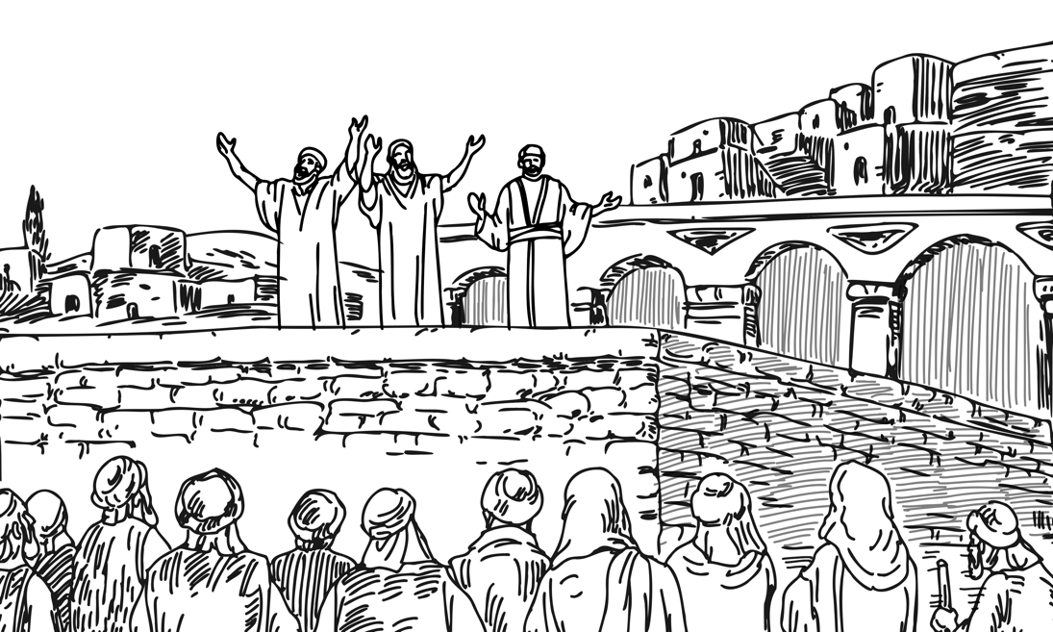

Tento závěr navazuje na témata celého evangelia a následně čtenáře nasměruje do budoucnosti. Stejně jako předchozí kapitola informuje ve verších 1–14 o Ježíšově vzkříšení. Důraz vyprávění však není kladen na skutečnost zjevení. Jak v 1., tak ve 14. verši Jan o tomto zjevení hovoří jako o zjevení a používá stejné slovo, které použil ve 2:11, když řekl, že Ježíš „zjevil svou slávu“. Jan tedy spíše než jako prostý důkaz vzkříšení chtěl, abychom toto zjevení četli jako dovršení zjevení Ježíše a jeho slávy, které začalo v první kapitole jeho evangelia a pokračovalo ve všech jeho zprávách.
Závěr navíc potvrzuje autoritu apoštolů a dalších učedníků vydávat svědectví o Ježíši, a to i přesto, že přední apoštol Petr Ježíše třikrát zapřel. V Janově evangeliu 21:15–23 se Ježíš proti Petrovu zapření postavil tím, že mu odpustil a třikrát ho znovu navrátil do života. A při těchto obnoveních Ježíš Petra pověřil, aby se staral o Boží stádo. Ježíš sám byl dobrým pastýřem. Nyní však pověřil Petra, aby ho následoval v péči o Boží lid.
Každé z ostatních evangelií končí nějakou formou Velkého poslání – Ježíšovým příkazem apoštolům a dalším učedníkům, aby budovali církev. A tento příběh o Petrově obnově je Janovým pohledem na budoucnost církve. Ježíš slíbil, že bude se svým lidem navždy. A využil této chvíle, aby dal jasně najevo, že jedním ze způsobů, jak bude vždy se svým lidem, jsou další pastýři, jako je Petr. Jak později napsal sám Petr v 1. Petrově listu 5:1–2:

Starší mezi vámi vybízím, já spolustarší a svědek Kristových utrpení a také účastník budoucí slávy, která bude zjevena: Paste Boží stádo, které je u vás (1 Petr 5:1–2).

Většina badatelů se domnívá, že Janovo evangelium bylo napsáno v době, kdy poslední apoštolové umírali. Jan mohl být dokonce úplně posledním žijícím apoštolem v této době. Proto bylo pro Boží lid důležité slyšet, že Ježíš je stále přítomen prostřednictvím pastýřů svého stáda. Nakonec to nebyl Petr ani žádný jiný apoštol, kdo vedl církev. Byl to Ježíš, jak ho následovali. Sloužili pouze jako jeho vyslanci a pomocníci. A Ježíš slíbil, že se pro svůj lid sám vrátí, tělesně a natrvalo, aby jej vedl v budoucnosti.
Nyní, když jsme se seznámili s pozadím, strukturou a obsahem Janova evangelia, jsme připraveni zamyslet se nad některými hlavními tématy, která Jan zdůraznil.

HLAVNÍ TÉMATA

Jan uvedl několik důležitých témat ve svém prohlášení v Janově evangeliu 20:30–31, kde čteme tato slova:

Ještě mnoho jiných znamení, která nejsou zapsána v této knize, učinil Ježíš před [svými] učedníky. Tato však jsou zapsána, abyste uvěřili, že Ježíš je Mesiáš, Syn Boží, a abyste věříce měli život v jeho jménu (Jan 20:30–31).

V této části lekce se zaměříme na čtyři úzce související témata vycházející z Janovy výpovědi: akt víry, Ježíšova identita jako Krista, jeho paralelní identita jako Božího Syna a požehnání života, které přináší. Začněme Janovým důrazem na víru.

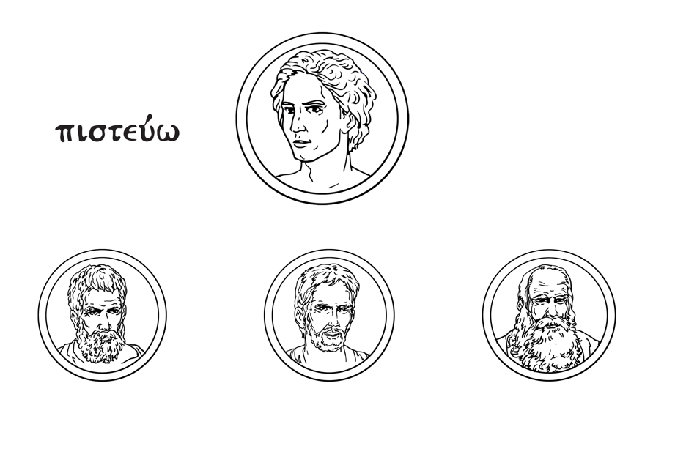
"věřit"
106krát
34krát
Jan použil slovo „věřit“ více než třikrát.
tak často jako všechna ostatní evangelia dohromady.
Víra
Jan použil řecké slovo pisteuo, které znamená „věřit“, celkem 106krát. V ostatních třech evangeliích je použito dohromady 34krát, což je jen asi třetina Janova celkového počtu. Tento rozdíl v důrazu ukazuje, jak důležitá je pro Janovo vyprávění myšlenka věřit.
V Janově evangeliu pojem věřit úzce souvisí s dalšími pojmy, které jsou označeny slovy jako „přijmout“, „přijít k,“ a „znát“. Věřit v Ježíše tedy znamená přijmout ho, přijít k němu, poznat ho ve smyslu mezilidské zkušenosti, vztahem.
Tento druh víry, přijetí, poznání a příchodu k Ježíši často začíná jako okamžik osobního rozhodnutí důvěřovat Kristu a následovat ho – totéž moderní křesťané často nazývají „obrácením“. Je–li obrácení opravdové, způsobuje, že se podílíme na Božím díle a přijímáme jeho požehnání různými způsoby. Jan v této části svého evangelia hovoří o obrácení výrazy jako stát se Božími dětmi a získat věčný život. Poslechněte si Janův popis víry v Janově evangeliu 1:12:

Těm však, kteří ho přijali, dal pravomoc stát se Božími dětmi, těm, kteří věří v jeho jméno (Jan 1:12).

Podobný text najdeme i v Janově evangeliu 3:36, kde čteme tato slova:

Kdo věří v Syna, má věčný život; kdo však Syna odmítá, nespatří život (Jan 3:36).

V těchto pasážích je víra upřímným, srdečným aktem osobní důvěry a oddanosti Ježíši, který nás s ním spojuje. Činí nás součástí Božího díla v dějinách. A své plnosti dosáhne teprve tehdy, až se Ježíš zjeví v celé své slávě.
Je důležité si uvědomit, že Jan nepoužíval slovo „věřit“ vždy stejným způsobem. V některých pasážích Jan používal slovo „věřit“ pro označení povrchní víry – toho, co teologové často nazývají „dočasnou“ nebo „pokryteckou“ vírou.
Poslechněte si například Janovu zprávu v Jan 2:23–24:

Když byl o velikonocích v Jeruzalémě na slavnosti, mnozí uvěřili v jeho jméno, protože viděli znamení, která činil. Ježíš se jim však sám nesvěřoval, protože znal všechny (Jan 2:23–24).

Ježíš se těmto lidem nesvěřil, protože jejich víra byla jen povrchní. Nebyla to upřímná víra, kterou teologové často nazývají „spásná víra“.
Z kontextu, v němž Jan mluví o „víře“, můžeme většinou vyčíst, že má obvykle na mysli skutečnou spásnou víru – opravdovou důvěru v Ježíše jako Spasitele a Pána. Pro Jana je Ježíš – předmět naší víry – tím nejdůležitějším. Není to síla naší víry, která nás zachraňuje, ale síla toho, v koho věříme.
Nyní, když jsme se věnovali tématu víry v Ježíše, přejděme k jedné z hlavních věcí, které by Jan rád, abychom o Ježíši věřili, totiž že je Kristus, Mesiáš, naplnění dávných Božích zaslíbení svému lidu Izraeli.

Kristus

Tím, že Jan nazval Ježíše „Kristem“, ho jasně označil za izraelského krále. Vždyť v prvním století se výraz „Kristus“ nebo „Mesiáš“ stal funkčním ekvivalentem výrazu „král Izraele“. To je to, kým Kristus byl. Skutečnost, že Ježíš byl izraelským králem, však měla mnoho důsledků a Jan na několik z nich upozornil.
Jan například zdůraznil, že podobně jako izraelští a judští králové ve Starém zákoně Ježíš ztělesňoval lid, kterému vládl. Ježíš se stal vším, čím Izrael nedokázal být, a tím získal všechna požehnání, která Izrael předtím nezískal. Jako izraelský král Ježíš zastupoval Izrael ve všech jeho funkcích a sloužil mu jako jeho zástupce i jako zprostředkovatel Božích požehnání.
V Janově evangeliu 15:1–8 Jan tuto pravdu o Ježíši ukázal tím, že oznámil, že Ježíš je pravý vinný kmen a jeho následovníci jsou v něm ratolestmi. Poslechněme si, co Ježíš řekl v Janovi 15:5–8:

Kdo zůstává ve mně a já v něm, ten nese hojné ovoce … Tím bude oslaven můj Otec, když ponesete hojné ovoce a stanete se mými učedníky (Jan 15:5–8).

Po celý Starý zákon byl Izrael zobrazován jako Boží vinný kmen. S tímto obrazem se setkáváme například v Žalmu 80, Jeremiášovi 2, Ezechielovi 17 a Ozeášovi 10. Kromě toho byla Davidova královská rodina, a dokonce i budoucí velký Mesiáš, představována jako ratolest, z níž vyroste celý Boží lid. Vidíme to na místech, jako je Izajáš 11:1. Když tedy Ježíš na tomto pozadí prohlašoval, že je pravým vinným kmenem a jedinou cestou k tomu, aby se zalíbil Bohu a oslavil ho, jeho učedníci mohli chápat, že Ježíš je pravým králem Izraele, který zastupuje a ztělesňuje svůj lid.
Jaké jsou však důsledky této myšlenky, že Ježíš jako král je pravým nebo skutečným Izraelem? Za prvé to znamená, že Ježíš naplňuje vše, k čemu byl Izrael povolán. Izrael nedokázal být a konat to, k čemu ho Bůh povolal. Ale tam, kde Izrael kvůli hříchu selhal, Ježíš dokonale uspěl. Naplnil osud Izraele. Ježíš ve své osobě shrnul staletí starozákonních dějin a zjevil skutečnost slavné Boží přítomnosti tak, jak ji mohl zjevit pouze on. A díky tomu není pravý lid Izraele identifikován příslušností k izraelskému národu. Místo toho jsou to lidé, kteří jsou ratolestmi pravého vinného kmene – věřící v Krista, kteří jsou s ním spojeni vírou.
Naše diskuse o Ježíšově reprezentativní roli Krista se zaměří na tři způsoby, jakými Ježíš naplnil starozákonní očekávání Mesiáše, která byla v Janově evangeliu obzvláště důležitá. Za prvé, Ježíš naplnil chrám. Za druhé, naplnil očekávání, která vytvářely izraelské svátky. A zatřetí naplnil Boží zákon. Podíváme se na každou z těchto myšlenek, přičemž začneme tím, jak Ježíš naplnil chrám.

Chrám

Jedním z důvodů, proč byl chrám v Písmu důležitý, je to, že to bylo místo, kde Bůh slíbil, že bude zvláštním způsobem přítomen svému lidu. Samozřejmě víme, že Bůh je všudypřítomný; je všude a stále. Když však mluvíme o jeho zvláštní přítomnosti, máme na mysli projevy jeho přítomnosti – chvíle, kdy Bůh soustředil svou přítomnost na určitá místa, často způsobem, který byl viditelně slavný.

Boží přítomnost ve svatostánku a chrámu je významná, protože svatostánek a chrám představují vesmír v miniatuře. Jsou mikrokosmem toho, co je svět, a tak Boží přítomnost v nich skutečně představuje jeho přítomnost ve světě. Svět je chrámem, který stvořil a v němž chce komunikovat se svým lidem. A když se Adam vzbouřil, Bůh si vybral jednu linii lidí, která se nakonec stala izraelským národem, a usadil se mezi nimi, a místo, kde mezi nimi přebývá, je v této miniaturní replice toho, co byl vesmír, a jeho přítomnost tam je jedinečná, protože tam Izrael chodí do Boží přítomnosti, do svatostánku a později do chrámu, a je to také jakási předzvěst toho, co Bůh bude dělat v celém světě. Když Bůh naplní svatostánek při jeho posvěcení, když je dokončen na konci knihy Exodus, a později, když naplní chrám, když je dokončen v 1. Královské 8, dostáváme vlastně předzvěst toho, co se stane ve vesmíru, až se plně projeví Boží sláva.

- Dr. James M. Hamilton

Téma zvláštní Boží přítomnosti mezi svým lidem se v biblických dějinách naplňuje v několika etapách. Na počátku byla rajská zahrada posvěceným místem na zemi, kde se nacházela ústřední zvláštní Boží přítomnost. Měla sloužit jako jeho trůnní sál na zemi, z něhož mělo lidstvo posvětit celou zemi a proměnit celý svět v Boží svaté království.
Na počátku byla rajská zahrada
místo zvláštní Boží přítomnosti na zemi.
Později, když Bůh ustanovil Izrael jako své královské kněžstvo, spojil svou zvláštní přítomnost nejprve se svatostánkem a později s chrámem. Výzdoba a vybavení stánku a chrámu byly vytvořeny podle vzoru rajské zahrady a jak stánek, tak chrám plnily stejnou funkci jako zahrada. Písmo tuto souvislost potvrzuje tím, že poukazuje na to, že stánek a chrám byly Božím královským trůnním sálem na zemi – místem, kde Bůh slavně přebýval uprostřed svého lidu. Tato skutečnost je jasně vyjádřena na místech, jako je 1. Paralipomenon 28:2, Žalm 11:4 a Izajáš 6:1. Jednalo se o nejposvátnější místa na zemi. Byla to místa, kde mohl Boží lid snadno získat Boží požehnání. A podobně jako rajská zahrada byly středem jeho království, odkud měl jeho lid posvěcovat zemi jako své království. A podle Janova evangelia je zásadním způsobem, jak pochopit význam Ježíše, to, že naplňuje starozákonní téma Božího stánku a chrámu. Poslechněte si, co Jan píše v Janově evangeliu 1:14:

A Slovo se stalo tělem a přebývalo mezi námi. Spatřili jsme jeho slávu, slávu, jakou má od Otce jediný Syn, plný milosti a pravdy (Jan 1:14).

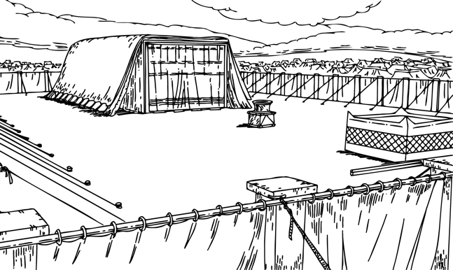
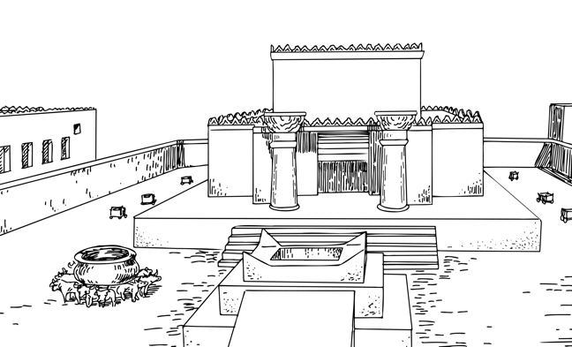
Poté, co Bůh založil Izrael, spojil svou zvláštní přítomnost nejprve se svatostánkem a později s chrámem.
Když Jan mluvil o Ježíši, který „přebýval mezi námi“, použil řecké sloveso skenoō, které souvisí s podstatným jménem skēnē, což znamená stan nebo příbytek. Stejné podstatné jméno se ve skutečnosti používá pro Boží posvátný stánek v Septuagintě – řeckém překladu Starého zákona. Použitím tohoto slovesa a jeho spojením se „slávou“ Boží přítomnosti dal Jan jasně najevo, že Ježíš nyní poskytuje stejný přístup ke zvláštní Boží přítomnosti, jaký byl dříve dostupný ve svatostánku. A totéž o chrámu Jan uvedl v Janově evangeliu 2:19–21, kde čteme tento popis:

Ježíš jim odpověděl: „Zbořte tuto svatyni, a ve třech dnech ji postavím.“ Židé tedy řekli: „Tato svatyně byla budována čtyřicet šest let, a ty ji postavíš ve třech dnech?“ On však mluvil o svatyni svého těla (Jan 2:19–21).

Jan zde jasně ukázal, že Ježíš je také naplněním chrámu.
Jan také jasně řekl, že i poté, co Ježíš již nebude fyzicky přítomen na zemi, budou se jeho následovníci těšit ze zvláštní Boží přítomnosti. Proto Ježíš v Janově evangeliu 4:21 řekl Samařance, že se rychle blíží den, kdy ani jeruzalémský chrám, ani samařská svatyně nebudou mít při uctívání Boha zvláštní přednost. Jak Ježíš řekl v Jn 4:23–24:

Přichází čas, který již nastal, kdy praví ctitelé budou uctívat Otce v duchu a pravdě... Bůh je duch a jeho ctitelé se musí klanět v duchu a v pravdě Ale přichází hodina, a již je zde, kdy praví ctitelé se budou klanět Otci v duchu a pravdě … Bůh je duch, a ti, kteří se mu klanějí, musí se mu klanět v duchu a pravdě.“ (Jan 4:23–24).

Ježíšova slova Samaritánce by měla být velkým povzbuzením pro moderní církev, protože žijeme právě v době, o které mluvil Ježíš. V naší době není Ježíš fyzicky přítomen na zemi. Podle Židům 8:2 a 9:11–12 fyzicky přebývá v Božím stánku v nebi. Je však s námi přítomen duchovně, zejména když se shromažďujeme jako jeho církev. Vidíme to na místech, jako je Matouš 18:20 a 1. Petrova 2:4–9. A protože je Ježíš přítomen s námi, jsme nyní posvátným chrámem zvláštní Boží přítomnosti na zemi.
Ale i toto nádherné naplnění chrámu v Kristu bude překonáno, až se Ježíš vrátí ve slávě. Pasáže jako Zjevení 21:1–5 učí, že až se Kristus vrátí, promění celé stvoření v Boží příbytek. V té době budou Kristus a Otec stále přítomni a celá země bude naplněna Boží slávou.
Druhým způsobem, jak Ježíš v Janově evangeliu naplnil starozákonní mesiášská očekávání, bylo naplnění významu izraelských svátků.

Svátky

Jak jsme se již zmínili, velkou část Janova evangelia lze rozdělit na několik svátků, kterých se Ježíš účastnil. Mezi tyto svátky patřily různé oslavy Pesachu, Stánků a Zasvěcení. Bůh tyto svátky ustanovil, aby identifikoval Izrael jako královské kněžstvo a poskytl mu pravidelný způsob, jak se těšit z požehnání jeho zvláštní přítomnosti ve svatostánku a chrámu. A Jan ve svém evangeliu jasně ukázal, že Ježíš význam těchto svátků naplnil.
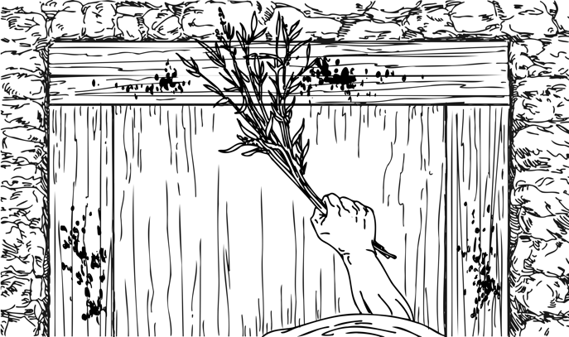
Svátek Pesach byl jedním ze tří hlavních izraelských výročních svátků. Oslavoval odchod Izraele z Egypta. Stručně řečeno, Ježíš tento svátek naplnil, protože byl jako velikonoční beránek, který byl zabit a sněden o Pesachu a jehož krev symbolizovala vysvobození Izraele z Egypta. Všichni čtyři autoři evangelií označili Ježíše za pravého velikonočního beránka. Pouze Jan však tuto skutečnost zdůraznil, když v Janově evangeliu 1:29 uvedl slova Jana Křtitele, který řekl: „Hle, Beránek Boží, který snímá hřích světa!“. V Jn 19:33 Jan také uvedl, že když Ježíš zemřel, vojáci mu „nohy nezlámali“, čímž splnili požadavek Exodu 12:46, že kosti beránků vybraných pro velikonoční hostinu se nemají lámat. Těmito a mnoha dalšími způsoby Jan ukázal, že Ježíš naplnil symboliku a význam velikonočních svátků.
svátek Pesach
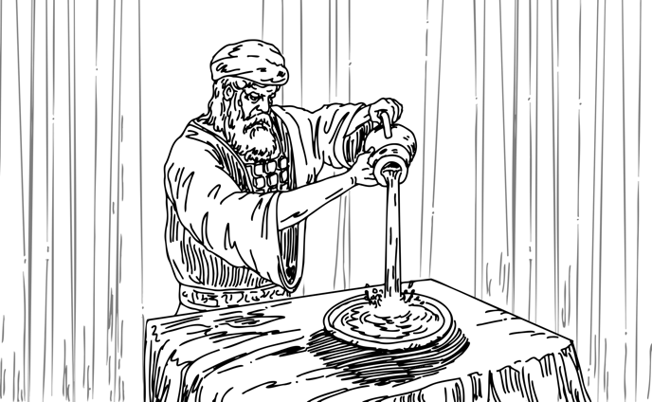
V Jn 7:2, 37 Jan také uvádí, že Ježíš slavil další ze tří izraelských výročních svátků: svátek stánků. Jedním z nejdůležitějších rituálů tohoto svátku bylo polévání vodou na památku toho, jak Bůh poskytoval Izraeli vodu na poušti a jak rok co rok zajišťoval déšť pro izraelskou úrodu, a v očekávání toho, jak Bůh bude v posledních dnech vylévat na svůj lid proudy požehnání. A Jan tento obřad silně propojil s Ježíšem, když zdůraznil, že Ježíš je průvodcem všech požehnání, která Bůh vylije při vyvrcholení dějin. Jan konkrétně uvádí, že v poslední den Svátku stánků Ježíš oznámil svou moc rozdávat Boží požehnání. Poslechněte si, co Ježíš řekl zástupům v Janově evangeliu 7:37:
Svátek stánků

Žízní–li kdo, ať přijde ke mně a pije (Jan 7:37).

Jan oznámil, že z Ježíše vytékají proudy živé vody Božího požehnání. Minulé požehnání, současné požehnání i budoucí požehnání přicházejí skrze něj. Ježíš je tak naplněním všech nadějí na Boží požehnání, které byly zobrazeny ve Svátku stánků.
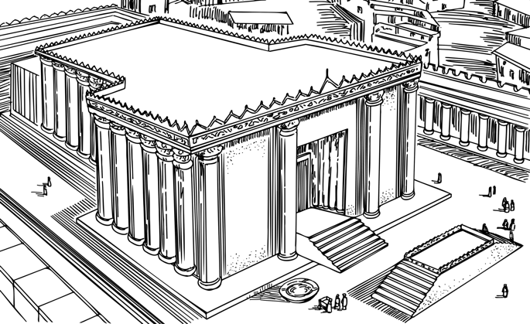
A konečně v Jn 10:22–39 Ježíš oslavil svátek Zasvěcení neboli chanuku. Svátek Zasvěcení nebyl jedním z hlavních izraelských svátků zavedených ve Starém zákoně. Pro život Izraele v prvním století však byl významný, protože se jím oslavovalo vítězství Izraele nad řeckými utlačovateli v roce 165 př. n.l. a také znovuzasvěcení oltáře a chrámu, k němuž došlo po tomto vítězství. V Jn 10:30 Ježíš při oslavě svátku zasvěcení pronesl překvapivé tvrzení.
Svátek zasvěcení

Já a Otec jsme jedno (Jan 10:30).

Židé pochopili, že se prohlašuje za Boha, a pokusili se ho ukamenovat. Ježíš se pak v Janově evangeliu 10:36 hájil tím, že o sobě mluvil slovy:

Mně, kterého Otec posvětil (Jan 10:36).

Když Ježíš řekl, že byl „posvěcen“, použil běžný řecký výraz hagiazō, který Písmo mnohokrát používá pro zasvěcení a posvěcení při obřadech v chrámu. V tomto kontextu je hagiazō téměř synonymem řeckého termínu egkainia – slova, které se překládá jako „zasvěcení“ ve výrazu „svátek zasvěcení“.
Tímto způsobem Jan úzce spojil Ježíše s oslavou zasvěcení nebo posvěcení chrámu. Slavnost oslavovala, že chrám je oddělen pro Boží přítomnost. A podobným způsobem byl Ježíš oddělen jako naplnění zvláštní Boží přítomnosti na zemi.
Kromě toho, že Jan ukázal, že Ježíš naplnil očekávání týkající se chrámu a svátků, ukázal také, že Ježíš naplnil Boží zákon.

Zákon

Přestože křesťané jsou často zvyklí přemýšlet o Božím zákoně v negativním smyslu – jako o něčem, co nás odsuzuje –, musíme si také uvědomit, že zákon byl dán pravým věřícím jako vodítko k Božímu požehnání.

Když se podíváte na zákon v Bibli, je jasné, že lidé, kteří ho četli, nevěřili, že čtou jen seznam pravidel a předpisů. Byla to životní orientace. A tak jej mohli číst s vědomím, že pokud budou zákon dodržovat, budou při jeho dodržování požehnáni, a myslím, že to má několik důvodů. Jedním z nich je, že zákon je Božím zjevením. Zákon nám říká, jak Bůh chce, abychom žili. A žalmista ve 40:9 říká: „Oblíbil jsem si dělat to, co je ti milé.“ To je pravda. Když se tedy přizpůsobíme Boží vůli, když pochopíme, co je Boží vůle, pak najdeme velkou radost a požehnání v tom, že děláme to, co máme dělat, nebo že neděláme to, co nám bylo řečeno, že dělat nemáme. Takže samotný fakt, že jde o zjevení, je znamením Božího požehnání, znamením Boží přízně. Ale víc než to si myslím, že je to požehnání, protože je to vlastně, ten zákon je vlastně pozvání, abychom se podíleli na tom, co chce Bůh na zemi uskutečnit.

- Dr. Steve Harper

Ve Starém zákoně převažuje pozitivní použití zákona, protože Boží zákon je odrazem Božího charakteru. A tak například žalmy hovoří o Božím zákoně jako o světle na naší cestě a lampě pro naše nohy. David jej v Žalmech popisuje jako sladší než medový plást, vzácnější než zlato, v jejich dodržování je jeho služebník varován a je v nich velká odměna. Vlastně tak začínají celé Žalmy – „Blahoslavený je muž, který nežije podle rady ničemů, na cestě hříšníků se nezastaví a v zasedání posměvačů neusedne,“ – a pak Žalm 1 pokračuje obrazem, že ten, kdo se bojí Boha a zachovává jeho příkazy, je jako strom zasazený u potoka, který nikdy nepřestane nést ovoce. A tak je zákon místem blaženosti. Ale je to místo požehnání jen pro ty, kterým Bůh nejprve udělil odpuštění, to odpuštění, které přichází skrze Krista. Zákon je pak ale návodem, jak žít život pod Kristem jako život v požehnání. A tak ten, kdo miluje Krista, naplňuje zákon, říká Pavel, že Kristus je cílem či smyslem zákona. Zákon nás tedy učí našemu hříchu, ale také nám ukazuje, co pro nás Ježíš udělal, a nakonec nám pak poskytuje návod, jak žít. Celý zákon je tedy podle Ježíše shrnut do dvou příkazů: Miluj Boha srdcem, duší, myslí a silou a miluj bližního jako sebe sama. Takže každý, kdo poznal někoho, kdo miluje Boha srdcem, duší, myslí a silou, zná požehnání takového člověka. A každý, kdo poznal někoho, kdo miluje bližního jako ten člověk sám sebe, ví, že je v tom velké požehnání. Je v tom velkorysost, milosrdenství, zaopatření, je v tom požehnání být v blízkosti a dokonce v přítomnosti těch, kdo jsou věrní Božím přikázáním.

- Rev. Michael J. Glodo

Ve Starém zákoně byl Boží zákon vykreslen jako zvláštní dar jeho lidu. Žalm 119 a mnoho dalších veršů jej oslavuje jako průvodce Izraele k Božímu požehnání. A v Novém zákoně Jakub nazývá Boží zákon dokonalým zákonem svobody v Jak 1:25 a Pavel jej nazývá Kristovým zákonem v 1. Korintským 9:21. A sám Ježíš potvrdil důležitost a hodnotu Zákona v Janově evangeliu 10:35, když řekl:

Nemůže být zrušeno Písmo (Jan 10:35).

Ježíš zde učil, že celý Starý zákon, včetně Zákona, je trvalým a trvalým Božím slovem k jeho lidu.
Přesto Jan jasně řekl, že zákon není cílem sám o sobě. V důležitém smyslu vždy ukazoval mimo sebe k Ježíši. V Janově evangeliu 5:46–47 Ježíš řekl nevěřícím Židům:

Kdybyste totiž věřili Mojžíšovi, věřili byste mně, protože on psal o mně. Nevěříte–li jeho zápisům, jak uvěříte mým výrokům? (Jan 5:46–47).

Jan tento bod zdůrazňuje v celém svém evangeliu. Starozákonní zákon ukazoval na Ježíše. Odmítnout Ježíše tedy znamenalo odmítnout i zákon, který ho předpovídal.
Jedním ze způsobů, jak to Jan zdůraznil, bylo, že na Ježíše aplikoval tituly, vlastnosti a činy, které judaismus již dříve přiřadil Zákonu. Judaismus například říkal, že hladového nepřítele máš nasytit „chlebem Tóry“. A v Jn 6:35 je Ježíš nazýván „chlebem života“. Judaismus tvrdil, že „slova Tóry jsou životem pro svět“. A v Janovi 4:11 je Ježíš dárcem živé vody. Judaismus také hovořil o „světle Zákona, které bylo dáno, aby osvítilo každého člověka“. A Jan 1:9 nazývá Ježíše „pravým světlem, které osvěcuje každého člověka“. To je jen několik z mnoha příkladů v Janově evangeliu, které ukazují, že Ježíš ztělesňuje Boží zákon. Ježíš a jeho učení jsou i nadále zdrojem života a světla pro všechny, kdo ho následují.
Jan si velmi přál, aby jeho čtenáři pochopili, co znamená, že Ježíš je Kristus. Chtěl, aby se utěšovali vědomím, že Ježíš svou církev neopustil, ale je stále přítomen s námi. Chtěl, aby důvěřovali Ježíši, aby skrze něj obdrželi Boží požehnání. A chtěl, aby byli poslušni Božího slova, aby oslavovali Pána jako jeho kněžské království.
Nyní, když jsme se zabývali hlavními tématy víry v Ježíše a Ježíšovou identitou jako Krista, měli bychom se zamyslet nad jeho úzce související identitou jako Božího Syna.

Boží syn

Ježíšova identita Božího Syna je paralelní s jeho identitou Krista, protože obě se vztahují k tomu, že je králem Božího království na zemi. Stojí však za to probrat tyto pojmy odděleně, protože každý z nich má jiné nuance.
V Janově evangeliu se výrazem Boží Syn označuje božský mesiášský král. Na jedné straně se vztahuje k pojmu božského Syna, který sestoupil z nebe na zem, jak se píše v Jan 10:22–40. Na druhé straně může být synonymem pro Krále Izraele nebo Krista, lidského potomka Davida, který byl právoplatným králem Izraele, jak vidíme v Jan 1:49 a 11:27.
Abychom lépe porozuměli tomu, co v Janově evangeliu znamená, že Ježíš je Boží Syn, je dobré si uvědomit, jak Jan zdůrazňuje velké tajemství, že Ježíš je zároveň plně božský i plně lidský. Podívejme se nejprve na myšlenku, že Ježíš je plně božský.

Božský

Jedním ze způsobů, jak Jan zobrazil božství Syna, byl vztah mezi Ježíšem Synem a Bohem Otcem. Existuje mnoho pasáží, které ukazují, že tento vztah je kvalitativně odlišný od vztahů, které má Otec se svými pouhými lidskými dětmi, jako jsou věřící. Poslechněte si tuto výměnu názorů mezi Ježíšem a Židy v Jn 10:30–33:

[Ježíš řekl:] „Já a Otec jsme jedno.“ Židé se opět chopili kamenů, aby jej ukamenovali. Ježíš jim řekl: „Ukázal jsem vám mnoho dobrých skutků od svého Otce. Pro který z nich mne chcete kamenovat?“ Židé mu odpověděli: „Nechceme tě kamenovat pro dobrý skutek, ale pro rouhání, že ty, člověk, děláš ze sebe Boha.“ (Jan 10:30–33)

Židé správně pochopili, že Ježíšovo tvrzení o jednotě ve vztahu s Bohem Otcem je vlastně tvrzením, že Ježíš je skutečně Bůh.
Navíc podle Jana 14:9 je Ježíš jedinečný Boží Syn, který zjevil Otce tak, jak to nikdo jiný nedokázal. Ačkoli v 1:18 není použito slovo „syn“, myšlenka je naprosto stejná. Ježíš dokonale zjevuje Otce svému lidu. Podle Ježíšových slov v Jn 14:9 vidět Ježíše znamená vidět Otce.
A kromě těchto záležitostí zjevení má Ježíš také plnou božskou autoritu nad věcmi, jako je život a smrt a konečný soud. Jak čteme v Janově evangeliu 5:21–22:

Jako totiž Otec křísí mrtvé a obživuje, tak také Syn obživuje ty, které chce. Vždyť Otec ani nikoho nesoudí, ale všechen soud svěřil Synu (Jan 5:21–22).

Jan jasně řekl, že Ježíš byl Bůh v těle. Byl sám Bohem s neomezenou pravomocí vykonávat Boží dílo na zemi.
Dalším způsobem, jak Jan vylíčil božství či božskost Syna, bylo Ježíšovo označení sebe sama jako „Já jsem“. V Exodu 3:14 Bůh zjevil Mojžíšovi své smluvní jméno slovy: „Já jsem, který jsem.“ Bůh je tedy „Já jsem“. To byl základ božského jména, které bylo v češtině často představováno jednoduše jako „Pán“. Boží jméno bylo považováno za tak svaté, že ho Židé v Ježíšově době odmítali vyslovovat. Ježíš ho však vztahoval na sebe.

V Janově evangeliu jsou výroky „já jsem“, které se v Ježíšových slovech objevují asi 24krát. Je jich tam více než v ostatních evangeliích a asi polovina v celém Novém zákoně. Význam spočívá především v tom, že jde o způsob ztotožnění Ježíše s Bohem Starého zákona. Sedm z těchto výroků je tedy jen jakési holé „Já jsem“ a přinejmenším v jednom z těchto případů v Jn 8:58, 59, kdy to říká, berou kameny, aby se ho pokusili popravit za to, že se prohlašuje za Boha Starého zákona. Zbytek výroků je „já jsem“ spojený s něčím, například „já jsem chléb“; „já jsem světlo“; „já jsem cesta, pravda a život“. V nich se Ježíš prohlašuje za Boha, ale za Boha spojeného s lidským životem. Myslím si tedy, že bychom měli číst všechny výroky dohromady, že nám Jan předkládá něco, co Ježíš udělal, aby řekl: „Tento člověk existoval v dřívější době, protože je Bůh“. Když v Jn 8:58 tvrdí: „Dříve než byl Abraham, já jsem“, netvrdí jen, že žil před dvěma tisíci lety, ale tvrdí, že je Bohem, který komunikoval s Abrahamem, a Bohem, který je věčný.

- Dr. John E. McKinley

V Janově evangeliu 8:12–59 se Ježíš a židovští vůdci dostali do výbušné konfrontace. Spor se týkal Ježíšova nároku na synovství a tvrzení jeho odpůrců, že jsou synové Abrahamovi. Ve 44. verši jim Ježíš řekl, že jejich pravým otcem je ďábel. Oni ho na oplátku vyzvali otázkou, zda je větší než Abraham. Ježíš pak spor ukončil těmito slovy v Janově evangeliu 8:58:

Ježíš jim řekl: „Amen, amen, pravím vám, dřív než byl Abraham, já jsem (Jan 8:58).

Ježíš neřekl: „Byl jsem“, jak by bylo přirozené, kdyby tím chtěl říci, že je starší než Abraham. Řekl: „Já jsem“ a tvrdil, že je nejen starší a větší než Abraham, ale že je sám věčným Bohem Izraele.
Po úvaze o Ježíšově božství se podívejme na to, jak se Jan věnuje skutečnosti, že Ježíš jako Boží Syn byl také plně člověkem.

Člověk

Od Davidových dob se výraz „Boží syn“ používal pro označení lidského krále, který usedl na Davidův trůn jako král nad Izraelem. Můžeme se s tím setkat například v Žalmu 2:7 a ve 2. Samuelově 7:14. Jn 7:42 také ukazuje, že Židé očekávali, že Kristus bude pocházet z Davidovy rodiny. A v Jn 1:49 je výraz „Boží Syn“ použit jako synonymum pro „izraelského krále“.
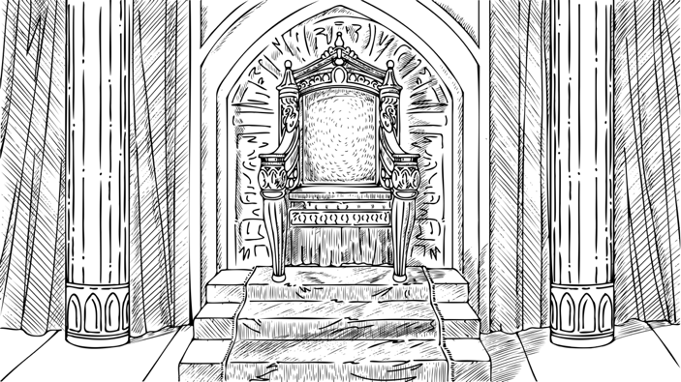
Několik dalších míst v Janově evangeliu také označuje Ježíše za židovského krále, například 12:13–15, 18:33–40 a 19:1–21. Stručně řečeno, když Jan označil Ježíše za Božího Syna, měl tím částečně na mysli, že Ježíš je Davidův dokonalý lidský potomek, který bude navždy vládnout Izraeli.
Jan označil Ježíše za „Božího Syna“ a „židovského krále“.

Janovo evangelium zdůrazňuje, že Ježíš jako Boží Syn má jak plnou božskou královskou moc, tak plnou lidskou královskou moc. Každá naděje, kterou Starý zákon vkládal do Boží vlády nad vesmírem, a každá naděje, kterou Starý zákon vkládal do vlády davidovského Mesiáše, se naplňuje v Ježíšově kralování .
Dosud jsme se zabývali hlavními tématy víry v Ježíše a Ježíšovou identitou jako Krista a Božího Syna. Nyní jsme tedy připraveni přejít k požehnání života, které přichází k těm, kdo věří v Krista.

Život

Jan ve svém evangeliu použil slovo „život“ 36krát. Ostatní tři autoři evangelií ho použili celkem 16krát. Není to však jen počet jeho použití, který dává slovu „život“ v tomto evangeliu velký význam. Je to také role, kterou „život“ hraje v poselství evangelia. V Janově evangeliu 17:3 Ježíš definuje „život“ tímto způsobem:

A toto je život věčný: Aby poznávali tebe, jediného pravého Boha, a toho, kterého jsi poslal, Ježíše Krista (Jan 17:3).

Toto poznání je samozřejmě mnohem víc než pouhé intelektuální vědomí Boha. Zahrnuje určitou míru racionálního poznání Boha. Ale co je důležitější, je to vztah s ním – osobní zkušenost jeho přítomnosti a účasti v našem životě. Toto společenství s naším Stvořitelem je jedním z hlavních cílů lidské existence.

Podle Jana 3,16 lze tento život také nazvat „věčným“, což znamená, že nikdy neskončí. Jan však jasně říká, že k získání tohoto věčného života nemusíme zemřít. Ve skutečnosti věřící již věčný život vlastní. Jak Ježíš řekl v Janově evangeliu 5:24:

Kdo slyší mé slovo a věří tomu, kdo mne poslal, má věčný život a nejde na soud, ale přešel ze smrti do života (Jan 5:24).

Život je již darem Božím pro ty, kdo věří v Ježíše.

Víte, slova, která se spojují jako věčný život, se nám vybavují tak snadno, protože se s nimi v Písmu setkáváme tak často. Víme, že jedním z darů našeho spasení skrze Krista je věčný život. Ale víte, že jsme chronologická stvoření. Takto prostě uvažujeme. Přemýšlíme ve vteřinách a minutách a hodinách a dnech a měsících a letech, a tak je pro nás snadné myslet si, že věčný život je život, který známe nyní, jen s delším kalendářem, kalendářem, který nikdy nekončí. To ale ve skutečnosti není biblické pojetí věčného života. První význam věčného života v Písmu je, že je to život v Bohu. Je to Bůh, kdo je věčný. Jedním z kontrastů mezi Bohem a námi, kteří jsme jeho lidskými tvory, je to, že jsme velmi dočasní. Vnímáme čas. Bůh je však nadčasový. A díky vykoupení, kterého pro nás Kristus dosáhl, ti, kdo jsou v Kristu, vstupují do věčného Božího života. A tak věčný život znamená, že v Kristu žijeme s Bohem navždy. Není to jen kalendář, kterému nikdy nedojdou stránky. Je to stav existence, který má základ v samotném Bohu a v tom, že je věčný. Ale víte, že to druhé slovo v tom dvojverší je opravdu důležité, to slovo „život“, protože v Písmu je kontrast mezi životem a smrtí. A po soudu je zde kontrast mezi věčným životem a druhou smrtí. Věčný život je tedy také potvrzením toho, že v Kristu ti, kterým byly odpuštěny hříchy, poznávají život s Bohem a Kristem navždy. Jsme navždy v Boží přítomnosti. Vstupujeme do stavu existence, která je nadčasová, věčná, která je celá o Boží slávě a o útěše, radosti a vzrušení z toho, že jsme v Boží přítomnosti a věčně ho chválíme. Protikladem k tomu je peklo, definované jako druhá smrt. To, o čem zde mluvíme v souvislosti s věčným životem, tedy není jen délka na věčnosti. Jde o bohatství bytí s Kristem a společenství s Bohem, a ne o věčnost strávenou v pekle.

- Dr. R. Albert Mohler, Jr.

Věčný život je dar osvobození od Božího soudu do nekonečné radosti a pokoje. A lze ho získat pouze od Boha, když uvěříme v jeho Syna Ježíše. A Janovo evangelium zdůrazňuje přinejmenším dva důvody. Za prvé, Ježíš je stvořitelem a zdrojem života, jak se dozvídáme na místech jako Jan 1:1–5; 5:26; 11:25 a 14:6. Ježíš je také zdrojem života. A proto má Ježíš právo rozdávat život těm, kterým chce. Ježíš to ostatně výslovně uvedl v Janově evangeliu 5:21.
Druhým důvodem, proč lze věčný život získat pouze skrze Ježíše, je to, že pouze Ježíš má slova života, tedy poselství evangelia, které vede lidi ke spásnému poznání Boha. Ježíš to vysvětlil na místech, jako je Jan 6:63 a 12:49–50. A Petr to potvrdil v Janově evangeliu 6:68.
Ježíš je „ten jediný“, nebo jak je nazván v Janovi 1:18: „jedinečný Bůh“. Nikdo jiný nikdy nezjevil nebeského Otce tak jako Ježíš, protože nikdo jiný nikdy nepocházel od Otce tak jako Ježíš. Ježíšova jedinečná role zjevitele Boha je založena na jeho identitě „Boha Jednoho a Jediného“, který nám přišel ukázat Otce a dát nám věčný život.
A tak je Ježíš v celém Janově evangeliu dárcem života pro všechny, kdo věří. Ti, kdo nevěří, jeho slovům nerozumějí a život, který nabízí, odmítají. Ale ti, kdo věří, dostávají věčný život hned teď a nezměrná požehnání v budoucím věku.

ZÁVĚR

V této lekci jsme prozkoumali pozadí evangelia podle Jana, pokud jde o jeho autora a příležitost sepsání; prozkoumali jsme jeho strukturu a obsah; a zamysleli jsme se nad hlavními tématy víry, Ježíšovy identity jako Krista a Božího Syna a požehnání života v jeho jménu.
Janovo evangelium nám ukazuje, že Ježíš je naplněním všech Božích zaslíbení o požehnání. Ježíš je Kristus. Může splnit a splní všechna slavná zaslíbení, která Bůh dal, protože Ježíš je spasitelný Boží Syn. A tato zaslíbení a toto spasení zahrnují úžasný dar věčného života. Pokud se při čtení Janova evangelia budeme držet těchto nadějí, budeme lépe připraveni mu porozumět a aplikovat na něj svůj život. A budeme–li je uchovávat ve svých srdcích, když budeme žít, budeme lépe připraveni oslavovat Boha a těšit se z věčného života, který nám daroval skrze svého Syna Ježíše.
PŘISPĚVATELÉ

Dr. Pete Alwinson (hostitel) je výkonným ředitelem organizace FORGE: City Wide Ministry to Men with Man in the Mirror. Je také zakládajícím pastorem presbyteriánské církve Willow Creek (PCA) ve Winter Springs na Floridě, kde působil 26 let jako starší pastor. Dr. Alwinson získal titul M.Div. na Trinity Evangelical Divinity School a titul D.Min. na Reformovaném teologickém semináři. Působí jako adjunkt na Reformovaném teologickém semináři, je členem představenstva Key Life Network a autorem knihy Like Father, Like Son: How Knowing God as Father Changes Men (Jak poznání Boha jako Otce mění člověka).

Rev. Larry Cockrell je starším pastorem církve Household of Faith a členem fakulty Birminghamského teologického semináře.

Dr. James M. Hamilton je docentem biblické teologie na The Southern Baptist Theological Seminary a kazatelem v Kenwood Baptist Church.

Dr. Steve Harper je zakládajícím viceprezidentem floridského kampusu Dunnam Asbury Theological Seminary v Orlandu na Floridě a emeritním profesorem duchovní formace a Wesleyho studií.

Dr. Thaddeus J. James, Jr. je viceprezidentem pro akademické záležitosti na Birminghamském teologickém semináři.

Dr. Jeff Lowman je starším pastorem v Evangel Church PCA v Alabasteru v Alabamě a profesorem homiletiky a systematické teologie na Birminghamském teologickém semináři.

Dr. John E. McKinley je docentem biblických a teologických studií na Talbot School of Theology.

Dr. R. Albert Mohler, Jr. je prezidentem The Southern Baptist Theological Seminary.

Dr. Robert L. Plummer je profesorem biblických studií Collina a Evelyn Aikmanových na Jižním baptistickém teologickém semináři a zakladatelem a moderátorem pořadu The Daily Dose of Greek.

Dr. David A. Redelings je profesorem Nového zákona na Bethel Seminary.

Dr. Mark L. Strauss je profesorem Nového zákona na Bethel Seminary v San Diegu.

Dr. K. Erik Thoennes je profesorem biblických a teologických studií na Talbot School of Theology na Biola University a vede katedru biblických a teologických studií.

Rev. Dr. Simon Vibert je vikářem v Christ Church Virginia Water v anglickém hrabství Surrey a bývalým zástupcem ředitele a ředitelem školy kazatelství na Wycliffe Hall v Oxfordu.
SLOVNÍČEK

70 n. l. – rok zničení Jeruzaléma a chrámu

Antiochos IV. – řecký vládce z let 175–164 př. n. l., který masakroval Židy, znesvětil chrám a nařídil Židům, aby uctívali Dia; často se mu říkalo „Epifanés“, protože se považoval za „zjevného boha“.

Kaifáš – velekněz v Jeruzalémě v době Ježíšova veřejného působení; saduceus a člen Sanhedrinu, který hrál hlavní roli v procesu, jenž vedl k Ježíšovu ukřižování.

Kafarnaum – město na severním pobřeží Galilejského jezera, kde Ježíš na počátku své služby často kázal a konal zázraky.

Kristus – z řeckého slova „christos“, které znamená „pomazaný“ nebo „pomazaný“; úzce souvisí se starozákonním hebrejským termínem „mesiáš“.

christos – řecké slovo (transliterace) pro Krista; v Septuagintě se používá k překladu „mashiach“ nebo „mesiáš“, což znamená „pomazaný“.

Klement Alexandrijský – (asi 150–215 n.l.) raný církevní otec a spisovatel z Alexandrie.

Codex Sinaiticus – řecký rukopis Bible psaný ručně v polovině 4th století, který byl objeven v klášteře na úpatí hory Sinaj.

Codex Vaticanus – řecký rukopis Bible ze 4. století, který se nachází ve Vatikánské knihovně; je považován za nejstarší dochovaný exemplář řecké Bible; byl napsán písaři na pergamenových listech ve formátu tří sloupců.

ukřižování – forma trestu smrti používaná ve starověké Římské říši, při níž byli zločinci přivázáni nebo přibiti na kříž a poté na něm viseli, dokud nezemřeli, obvykle udušením; způsob, jakým zemřel Ježíš.

egkainia – řecké slovo (transliterace), které znamená „zasvěcení“ nebo „obnova“, jako při svátku zasvěcení.

Efez – město v Malé Asii; navštívil je Pavel na své třetí misijní cestě; místo, kde Jan pravděpodobně napsal čtvrté evangelium; ve Zjevení se říká, že ztratili svou „první lásku“.

euangelion – řecké slovo (transliterace) pro „evangelium“; doslova „dobrá zpráva“.

euangelion kata Iōannēn – řecká fráze (transliterace), která znamená „evangelium podle Jana“.

Eusebius – (263–340 n. l.) raně křesťanský historik, autor Církevních dějin.

Svátek zasvěcení – osmidenní židovský svátek oslavující úspěšné povstání Makabejských proti Antiochovi IV. a následné očištění chrámu v roce 165 př. n.l.; dnes se nazývá „Chanuka“ nebo „Svátek světel“.

Svátek stánků – týdenní židovský svátek přikázaný Bohem ve 23. kapitole knihy Leviticus, který oslavuje Boží vysvobození Izraele z Egypta; nazývá se také „Svátek stánků“ nebo „Sukot“.

hagiazō – řecké slovo (transliterace), které znamená „učinit svatým“, „posvětit“, „posvětit“.
Chanuka – nazývaný také „svátek zasvěcení“ nebo „svátek světel“; osmidenní židovský svátek oslavující úspěšné povstání Makabejských proti Antiochovi IV. a následné očištění chrámu v roce 165 př. n.l.

Ireneus – (asi 130–202 n. l.) biskup z druhého století a raně křesťanský spisovatel, který napsal spis Proti kacířství, v němž vyvrátil gnosticismus a potvrdil platnost čtyř evangelií.

Jan – syn Zebedeův a bratr Jakubův; jeden z dvanácti apoštolů; autor Janova evangelia, 1., 2. a 3. listu Janova a knihy Zjevení; někdy se mu říká „učedník, kterého Ježíš miloval“.

Jan Křtitel – novozákonní prorok, který vyzýval k opravdovému pokání a hlásal, že příchod Božího království je blízko; označil Ježíše za Mesiáše a připravil cestu pro Ježíšovo veřejné působení.

Lukáš – autor třetího evangelia a knihy Skutků apoštolů; pohan, který konvertoval ke křesťanství a byl jedním z Pavlových spolupracovníků; předpokládá se, že byl lékařem.

Makabejští – židovská kněžská rodina vedená Matatiášem, která kolem roku 168 př. n. l. zorganizovala úspěšné povstání proti Antiochovi IV. a Řekům.

mana – druh potravy, kterou Bůh poskytl Izraeli na poušti během exodu z Egypta; nazývá se také „chléb z nebe“.

Marek – známý také jako Jan Marek; autor Markova evangelia a Barnabášův bratranec; doprovázel Pavla a Barnabáše na jejich první misijní cestě.

Mučedník Justin – (asi 100–165 n. l.) raně křesťanský apologeta, který v dospělosti konvertoval ke křesťanství a byl pro svou víru umučen.

mashiach – hebrejské slovo (transliterace) pro „mesiáše“; pomazaný.

Matouš – jeden z dvanácti apoštolů a autor Matoušova evangelia; v době, kdy ho Ježíš povolal, byl celníkem; známý také jako Levi.

Mesiáš – hebrejské slovo znamenající „pomazaný“; velký král z Davidovy královské linie, který přinese přechod z tohoto věku do věku budoucího; v řeckém překladu „Christos“.

Mojžíš – starozákonní prorok a osvoboditel, který vyvedl Izraelity z Egypta; muž, s nímž Bůh uzavřel národní „smlouvu zákona“ a který Izraelitům předal Desatero a Knihu smlouvy; objevil se také s Eliášem při Ježíšově proměnění.

Nikodém – farizeus a člen židovské vládnoucí rady, který se Ježíše zeptal, jak se může člověk znovu narodit (Jn 3:4).

Pesach – židovský svátek, který připomíná, jak Bůh vysvobodil Izrael z egyptského otroctví.

Petr – jeden z dvanácti Ježíšových apoštolů; nazývaný také Šimon; vůdce raně křesťanské církve; kázal v den Letnic ve Skutcích 2; podle církevních historiků vycházel Marek při psaní svého evangelia z vyprávění o Kristově životě.

Farizeové – židovská náboženská sekta z 1. století známá přísným dodržováním Zákona; věřili v budoucí vzkříšení, ale také věřili, že Bůh nezasáhne, dokud Izrael nezačne být poslušný Zákona.

Pilát – římský prefekt za císaře Tiberia v letech 26 až 36 n. l., který povolil Ježíšovo ukřižování; známý také jako Pilát Pontský.

pisteuo – řecké slovo (transliterace), které znamená „věřit“.

Polykarp – (asi 69 – 156 n. l.) církevní otec a biskup ve Smyrně, žák apoštola Jana, který byl pro svou křesťanskou víru umučen.

Polykratés – biskup v Efezu na konci 2. století

Kumrán – archeologická lokalita u Mrtvého moře, kde byly v poslední polovině 20. století v jeskyních nalezeny svitky od Mrtvého moře.

rabín – židovské jméno pro „učitele“

Rylands Papyrus / Papyrus 52 (P⁵²) – název pro nejstarší známý fragment Nového zákona (část Janova evangelia); pochází z období kolem let 100–150 n. l.

Salome – matka Jana (autora čtvrtého evangelia); možná sestra Marie (Ježíšovy matky).

Samařané – obyvatelé Samaří, jejichž pohanští předkové se smísili s Izraelity žijícími v severním království; vyznávali synkretickou formu židovského náboženství; Židé je považovali za nečisté a opovrženíhodné.

semeion – řecké slovo (transliterace), které znamená „znamení“; Jan ho používá v souvislosti s Ježíšovými zázraky.

skenoō – řecké slovo (transliterace), které znamená bydlet nebo přebývat; souvisí s řeckým podstatným jménem skēnē, které znamená „stan“ nebo „příbytek“.

stánek – pohyblivý stan, v němž byla uchovávána schrána smlouvy a v němž Bůh projevoval Izraeli svou zvláštní přítomnost.

chrám – stavba v Jeruzalémě, kde Izraelité uctívali Boha a kde Bůh slíbil být zvláštním způsobem přítomen svému lidu; zničen v roce 586 př. n. l., později obnoven a znovu zničen v roce 70 n. l.

Tertulián – (asi 155–230 n. l.) raně křesťanský spisovatel a církevní otec z Kartága, který napsal spis Proti Markionovi a zpopularizoval latinskou terminologii používanou k diskusi o Trojici.

Tomáš – jeden z původních dvanácti učedníků; známý tím, že pochyboval o tom, že Ježíš skutečně vstal z mrtvých.

Traján – římský císař v letech 98–117 n. l.; proslul rozšířením římské říše, spravedlivou vládou a péčí o římské občany, včetně chudých.

Proměnění – událost zaznamenaná v Matoušovi 17:1–8, Markovi 9:2–8 a Lukášovi 9:28–36, kdy se Ježíš zjevil učedníkům ve slávě.

